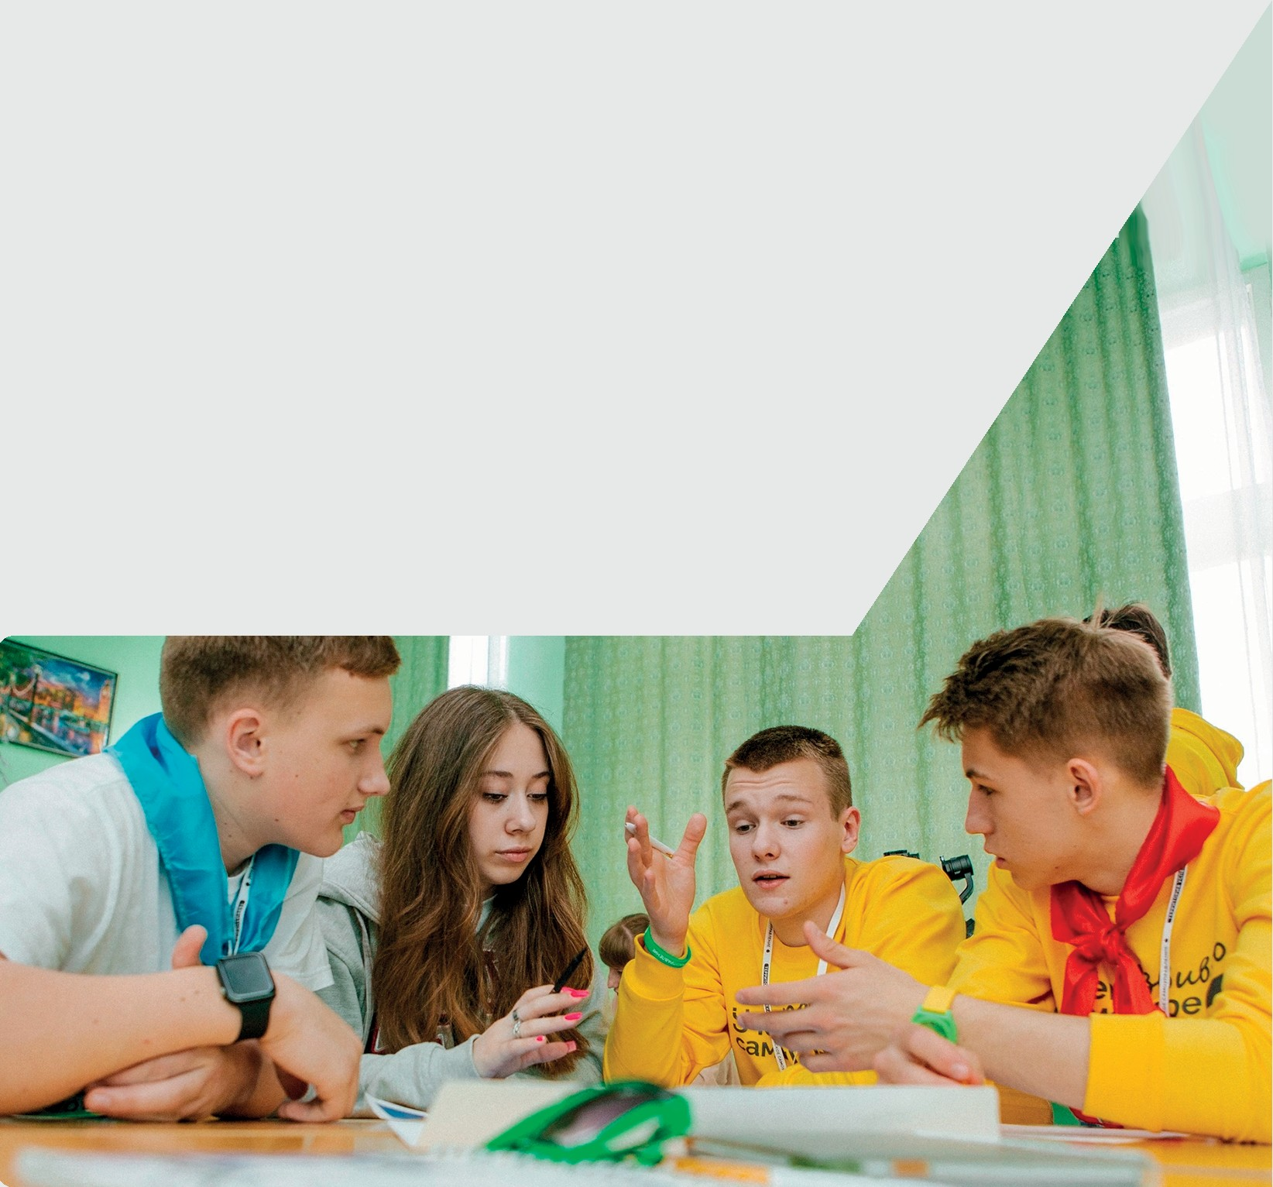



Гринберг В.В., Мартюшев М.Д., Русакова И.А.

Совет обучающихся общеобразовательной организации:
учебно-методическое пособие по созданию и развитию советов обучающихся

Москва

УДК 371
ББК 74.204 Г85

Гринберг В.В., Мартюшев М.Д., Русакова И.А.

Совет обучающихся общеобразовательной организации: учебно- методическое пособие по созданию и развитию советов обучающихся
/ В.В. Гринберг, М.Д. Мартюшев, И.А. Русакова, - Калуга: Изд-во АКФ
«Политоп». — 2023. — 95с. — 754 экз.

ISВN 978-5-93821-310-4

В учебно-методическом пособии раскрываются основные понятия, признаки ученического самоуправления, особенности деятельности советов обучающихся как представительных органов обучающихся, органов ученического самоуправления; излагается содержание основных процессов по запуску и поддержке деятельности советов обучающихся общеобразовательных организаций, а также использования отдельных механизмов работы.

В приложениях приводятся типовые документы, необходимые для деятельности советов обучающихся, методические материалы для обеспечения их работы.

Пособие адресовано работникам системы общего образования, а также всем, кто заинтересован в развитии системы деятельности советов обучающихся общеобразовательных организаций

Матюхина А.С. - корректор; Гаврюшкина А.Д. - дизайнер.

ISBN 978-5-93821-310-4

УДК 371
ББК 74.204

Содержание

Введение. 4
Глоссарий. 8
Ученическое самоуправление. Краткий экскурс. 10
Совет обучающихся. Базовые вопросы. 18
Совет обучающихся и Детская организация. Сходство и различия. 28
Совет обучающихся. Использование выборных технологий. 34
Совет обучающихся. Инструкция по запуску работы. 44
Совет обучающихся. Воспитательный
потенциал и необходимая поддержка 57
Вместо заключения (от авторов…). 75
Приложения и полезные материалы. 78
Алгоритмы работы основных инструментов
работы совета обучающихся 57
Заседание совета обучающихся. 81
Мониторинг. 83
Социологическое исследование. 84
Деловые переговоры. 86
Социальное партнерство 87
Оценочная шкала для определения уровня организации деятельности совета обучающихся общеобразовательной
организации (на основе методики Ю.В. Емельяненко) 88

Введение

В последнее десятилетие отдельное внимание в нашей стране уделяется социальной активности подрастающего поколения - детей и молодежи, так как государство видит в нем перспективу развития нашей страны, некий кадровый резерв будущих социальных, политических и экономических процессов. Подготовка ко «взрослой жизни» начинается с самых ранних лет, и реальная практика тому подтверждение: ранняя профориентация детей, начиная с дошкольного образования; создание ряда детских и молодежных общественных организаций государственного уровня (Российское движение детей и молодежи, Юнармия, Российское общество «Знание» и др); профилизация общего образования; развитие системы социальных лифтов через всероссийские проекты («Большая перемена», «Ученик года», «Студент года», «Детский КВН» и «Всероссийская Юниор-Лига КВН», проекты платформы «Россия – страна возможностей» и др.). Разумеется, большую роль в этой деятельности играет школа, которая ведет свою воспитательную работу, консолидируя усилия социальных партнеров и свои собственные.
Современная школа сегодня – это множество вопросов, которые требуют совместного решения администрации, педагогического коллектива, родительского сообщества и ученического сообщества, общественности. Система школьного самоуправления в связи с этим является достаточно разветвленной (рис.1). Школьное самоуправление
– это режим протекания совместной и самостоятельной жизни, который дает участникам образовательных отношений право участвовать в управлении общеобразовательной организацией наравне с администрацией. Что же входит в эту разветвленную систему? Условно можно выделить три типа самоуправления, которые существуют в школе, исходя из его участников - педагогическое, родительское и ученическое. Кроме того, в организационной модели управления общеобразовательной организацией существует коллегиальный орган общественно-государственного управления
- управляющий совет. В данный орган входят представители администрации общеобразовательной организации, педагогического совета и родителей (законных представителей), представители

местного сообщества и, конечно же, обучающиеся. Исходя из этого, мы видим, что обучающиеся имеют сразу два «инструмента» для участия в управлении общеобразовательной организацией
- членство в управляющем совете, который принимает ключевые стратегические решения по работе школы, а также совет обучающихся, призванный учитывать мнение обучающихся по вопросам управления общеобразовательной организацией. Почему так?
В действующем законодательстве в сфере образования прописывается право обучающихся на участие в управлении общеобразовательной организацией в порядке, установленном ее уставом. Это право закреплено Федеральным законом Российской Федерации от 29 декабря 2012 г. № 273-ФЗ «Об образовании в Российской Федерации» (статья 34). Другая статья данного нормативного акта предлагает нам эффективную организационную форму реализации данного права – совет обучающихся. В соответствии с 26 статьей Федерального закона «Об образовании в Российской Федерации» по инициативе обучающихся в школе может быть создан совет обучающихся, с целью учета мнения учеников школы по вопросам управления общеобразовательной организацией и при принятии общеобразовательной организацией локальных нормативных актов, затрагивающих их права и законные интересы.
Кроме того, вопросы развития ученического самоуправления в школе становятся популярными в связи с внедрением Федеральной рабочей программы воспитания в составе федеральных образовательных программ начального общего, основного общего, среднего общего образования, где модуль «Самоуправление» является инвариантным (обязательным).
Погружаясь в школьнуюжизнь напрактике, анев теории, мы можем видеть тенденцию – всю социальную активность школьников внутри общеобразовательной организации называют «учениченическим самоуправлением», вне зависимости от того, какого она характера или кто выступает в качестве объекта и субъекта деятельности. Многогранность ученического самоуправления как психолого- педагогического явления – причина и источник многочисленных толкований и определений. Причем важно отметить, что «путаница» происходит не только в практической среде, где педагоги пытаются балансировать между различными форматами работы с детьми, но и в научной среде, где теоретики также рассматривают сущность
«самоуправления» по-разному. В современных реалиях ученическое самоуправление (детское самоуправление, протекающее в стенах общеобразовательной организации) чаще всего рассматривается через две основные организационно-правовые формы: совет обучающихся и детские общественные организации. В рамках методического пособия

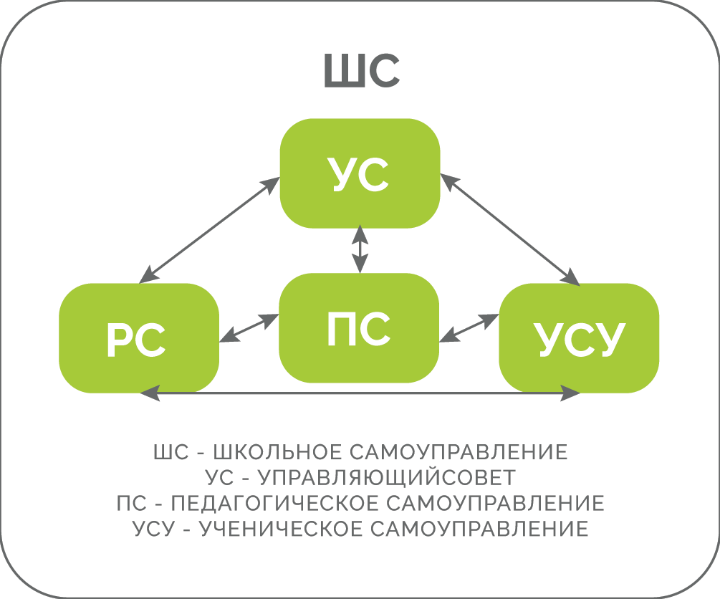
рис.1
мы поговорим об «ученическом самоуправлении» как о явлении в целом, но больший акцент сделаем именно на советах обучающихся как представительных органах обучающихся, органах ученического самоуправления и соуправления общеобразовательной организацией.

В социологии к самоуправлению подходят с позиции регулирования общественных отношений и определяют его как важнейшее средство социализации; в социальной психологии – с позиции фактора развития группы, считая самоуправление одной из социально-психологических функций управления; в педагогике
– с позиции решения учебно-воспитательных задач, стоящих перед коллективом учащихся и педагогов.

С позиции Н.К. Крупской самоуправление – это процесс привлечения детей к управлению делами своего класса, своей школы. Надежда Константиновна рассмотрела детское самоуправление как одно из средств всей системы воспитательной работы и показала на этом примере образец конкретного анализа детской деятельности и ее воспитательных результатов. Наибольшее развитие самоуправление получило в педагогической деятельности А.С. Макаренко. Он рассматривал самоуправление как составное звено более широкой и общей проблемы – становления воспитательного коллектива.

Органическое единство интересов коллектива и интересов общества педагог-новатор своего времени считал основным мотивом формирования потребности воспитанников в самоуправлении, а самоуправление рассматривал как условие получения конкретных навыков демократии.
«Ремарка от авторов»

Кроме вышеупомянутых авторов и практиков вопросами
«самоуправления» в тех или иных аспектах занимались также И.П. Иванов, С.Л. Соловейчик, В.М. Коротов, Н.И. Приходько, Л.И. Новикова, И.С. Фатов, А.С. Прутченков, Н.К. Катович, В.М. Лизинский, В.В. Круглов, И.М. Реморенко, Н.М. Куранина

Глоссарий

Самоуправление – это условно замкнутая система, в которой субъект и объект управления совпадают, и над ними не происходит непосредственного контроля – целеполагание осуществляется самим объектом.

Ученическая конференция – высший руководящий орган ученического самоуправления, состоящий из всех обучающихся общеобразовательной организации и принимающий ключевые решения по работе системы ученического самоуправления (рассмотрение и принятие локальных актов, утверждение стратегий и планов работы, заслушивание отчетов о проделанной работе и т.д.)

Ученическое самоуправление – это механизм самоорганизации коллектива обучающихся.

Совет обучающихся – представительный орган ученического самоуправления, созданный по инициативе обучающихся с целью учета мнения обучающихся по вопросам управления общеобразовательной организацией и при принятии локальных нормативных актов, затрагивающих права и законные интересы обучающихся.

Руководитель совета обучающихся – лидер советаобучающихся, избираемый из числа обучающихся на общешкольных выборах (в том числе, на ученической конференции) или на заседании совета обучающихся из числа членов совета обучающихся.

Секретарь совета обучающихся – ответственный член совета обучающихся, избранный на данную должность, обеспечивающий организационную работу совета обучающихся и ведение документации совета обучающихся.

Член совета обучающихся – ученик школы, выдвинутый в совет обучающихся группой учеников в качестве их представителя (например, классным коллективом) или избранный на общешкольных выборах (в том числе, на ученической конференции).

Педагог-куратор совета обучающихся – сотрудник общеобразовательной организации, осуществляющий педагогическую поддержку деятельности совета обучающихся.

Модель ученического самоуправления – схема, описывающая основные структурные элементы системы ученического самоуправления общеобразовательной организации, их характеристики, базовые и достаточные условия, планируемый результат реализации.

Положение о совете обучающихся – локальный нормативно- правовой акт общеобразовательной организации, регламентирующий деятельность совета обучающихся (цель, задачи, способ формирования, направления и формы работы, организационную структуру). Принимается на заседании ученической конференции, согласуется с органами педагогического и родительского самоуправления (или управляющим советом общеобразовательной организации) и утверждается руководителем общеобразовательной организации.

Ученическое самоуправление.
Краткий экскурс

Самоуправление в различных сферах общества все больше внедряется в нашу жизнь как одна из основ развития. Сфера образования также не обошла это явление, и сейчас активно развиваются формы самоуправления в высшем, профессиональном и общем образовании. Поддержка самоуправления обучающихся со стороны различных организаций, органов власти и педагогических коллективов, вместе с законодательным регулированием, способствует развитию этой сферы и пониманию ее значимости.
Однако, большое внимание к вопросу самоуправления обучающихся привело к различным толкованиям его форм и механизмов. Иногда в информационном пространстве «ученическое самоуправление» еще именуют «школьным самоуправлением» или
«детским самоупра-влением». Чтобы раз и навсегда разобраться в этих понятиях, предлагаем начать с термина «самоуправление». Понятие
«самоуправление» может быть рассмотрено как в правовом, так и в социальном аспекте.
Правовое понятие «самоуправления» мы увидим прежде всего в таких законах, как Федеральный закон от 6 октября 2003 г. №131- ФЗ «Об общих принципах организации местного самоуправления в Российской Федерации», Федеральный закон от 19 мая 1995 г. №85-ФЗ
«Об общественных объединениях».
«Местное самоуправление в Российской Федерации – форма осуществления народом своей власти, обеспечивающая в пределах, установленных Конституцией Российской Федерации, федеральными законами … самостоятельное и под своюответственностьрешениенаселениемнепосредственно и (или) через органы местного самоуправления вопросов местного значения исходя из интересов населения с учетом исторических и иных местных традиций», - говорится в статье
«Ремарка от авторов»
- Федерального закона «Об общих принципах организации местного самоуправления в Российской Федерации».
В Федеральном законе «Об общественных объединениях» в статье 5 мы увидим, что под общественным объединением законодатель определил «добровольное самоуправляемое некоммерческое формирование, созданное по инициативе граждан, объединившихся на

основе общности интересов для реализации общих целей, указанных в уставе общественного объединения».
Для того, чтобы понять правовой и социальный статус самоорганизации коллектива школьников, можно выделить признаки самоуправления в вышеуказанных законах.

К признакам самоуправления мы можем отнести следующие:
- обязательное наличие набора полномочий для решения вопросов местного сообщества, в том числе делегированных высшим органом управления;
- четкие границы полномочий самоуправления;
- определенная материальная независимость в решении вопросов, наличие собственных источников финансирования для решения проблем, отнесенных к компетенции самоуправления;
- ответственность перед местным сообществом, выборы местным сообществом, а также подотчетность (частичная) высшему органу самоуправления.

Перечисленные основные признаки относятся к самоуправлению как таковому. Ученическое, детское или школьное самоуправление – не исключение.
С термином «самоуправление» разобрались, а что стоит за словами «ученическое», «детское» или «школьное»?
Эти три слова означают, что речь идет об участниках этого самоуправления: «ученическое» – об учениках конкретной школы,
«детское» – о лицах до 18 лет, а к «школьному» мы логично отнесем всех участников школьной жизни – это и управляющие советы школ, и советы попечителей, и советы родителей, и другие органы самоуправления, действующие в школах. На наш взгляд, в случае рассмотрения самоуправления как самоорганизации коллектива школьников, корректнее всего использовать определение «ученическое самоуправление». Это исключает наличие других форм самоуправления, например, совета родителей, и дает возможность участвовать в самоуправлении совершеннолетним школьникам, которые часто встречаются среди обучающихся 11 класса.
Ученическое самоуправление в общеобразовательной организации может быть представлено следующими организационно- правовыми формами:

совет обучающихся;
- детские общественные объединения/организации (и как еще одна разновидность – детские государственно-общественные и общественно-государственные объединения, создание которых допускает закон «Об общественных объединениях»).
В учебно-методическом пособии А.С. Прутченкова и И.С. Фатова

«Ученическое самоуправление: организационно-правовые формы, система деятельности» говорится, что «ученическое самоуправление – это механизм самоорганизации коллектива школьников, позволяющий школьникам на практике реализовать «право на участие в управлении образовательнойорганизацией»¹. В белорусскомпособии«Ученическое самоуправление: от теории к практике» говорится о нем как о системе
«организации жизнедеятельности коллектива, обеспечивающей развитие самостоятельности обучающихся в принятии и реализации решений для достижения общественно значимых целей при организации образовательного процесса совместно с педагогическим коллективом и руководством учреждения образования»2.
Обобщая вышесказанное, можем сказать, что ученическое самоуправление – это механизм самоорганизации коллектива обучающихся общеобразовательной организации. Процесс его развития
- это последовательная смена состояний, непрерывных качественных изменений, обеспечивающих перевод коллектива обучающихся из управляемой системы в систему самоуправления. Системообразующим фактором развития самоуправления выступает цель деятельности, которая на начальных этапах может устанавливаться педагогами (как конечный результат или как описание предстоящей деятельности), а в дальнейшем определяется уже непосредственно самими органами самоуправления. Важно, чтобы эти цели отражали актуальные потребности школьного коллектива, а не были привнесены извне, чтобы мотивировать школьников на участие в этой деятельности.
А точно ли у нас есть ученическое самоуправление?
Рассматривая деятельность органов ученического самоуправления через призму взаимодействия органа самоуправления и педагогического коллектива, мы можем выделить деструктуктивные и конструктивные типы ученического самоуправления. К конструктивному типу мы относим «реальное педагогически оправданное самоуправление», которое имеет четкие критерии и условия существования и развития3: наличие социальной зрелости ученического коллектива; наличие педагогической поддержки для развития ученического самоуправления и педагогических

1Прутченков А.С., Фатов И.С. Ученическое самоуправление: организационно- правовые основы, система деятельности: учебно-методическое пособие – М.: Изд-во Моск. гуманит. ун-та, 2013. – С.9
- Катович Н. К. Ученическое самоуправление: от теории к практике: пособие для педагогов учреждений общего среднего образования с белорусским и русским языками обучения / под ред. Н. К. Катович. – Минск: Национальный институт образования, 2021. – С.5
- Лизинский В.М. Самоуправление: от теории к практике/ Научно-методический
12
журнал «Классный руководитель», 2016 № 4. – С. 7-23

условий сопровождения самостоятельной продуктивной деятельности; двойное делегирование полномочий – орган ученическогосамоуправления наделяется полномочиями своими
«избирателями», т.е. обучающимися, а также наделяется администрацией школы; наличие собственной активности, работы, инициативы, интересов, которые соответствуют деятельности школы и интересу ученического сообщества; наличие демократически выбранных и постоянно сменяющихся органов, открытость и гласность в их работе. К счастью или к сожалению, конструктивный тип самоуправления один. С деструктивными типами дела обстоят иначе.
Навязанное самоуправление4, которое не основывается на интересах и мотивах обучающихся, а предлагается педагогами или администрацией общеобразовательной организации как «важная и значимая структура школы», на самом деле таковой не является.
Формальное самоуправление: когда на бумаге, на словах, по форме оно есть и даже похоже на реальное самоуправление, но по факту его нет. Условно данный тип самоуправления можно назвать «негласным сговором взрослых и детей», когда для построения эффективной системы ученического самоуправления следует выстраивать педагогически оправданный вид самоуправления.
Властно-ориентированное самоуправление5 – в данном случае деятельность самоуправления имитируется созданием различных объединений со значимыми названиями, но с отсутствующим реально значимым функционалом. В итоге данного взаимодействия у подростков возникает ощущение возможности принимать решения, формировать содержание их жизни в школе, а на деле это оказывается видимостью партнерских отношений.
«Ремарка от авторов»
«Конкурсное самоуправление» распространилось в последнее время в период появления большого количества всевозможных фестивалей, конкурсов, ученических научно- практических конференций. Деятельность коллектива органов ученического самоуправления и педагога-куратора сводится к выполнению распоряжений руководства и участию в конкурсах и фестивалях. Для построения эффективной системы ученического самоуправления, следует выстраивать педагогически оправданный вид самоуправления.

- Лизинский В.М. Самоуправление: от теории к практике/ Научно-методический журнал «Классный руководитель», 2016 № 4. – С. 7-23
5 Круглов В.В. Детскоесамоуправлениевсовременныхусловиях/ Отечественная и зарубежная педагогика, 2017. № 1 (36)
13

Школа является сложной системой, включающей в себя разные уровни и структурные элементы. Ученическое сообщество как часть этой системы, в свою очередь, тоже является разноплановой общностью, в связи с чем для эффективной деятельности совета обучающихся, ученическое самоуправление стоит рассматривается как трехуровневую систему, включающую в себя:
Я-уровень (индивидуальный): в рамках данного уровня обучающийся рассматривается как отдельная единица, способная выполнять те или иные роли в системе ученического самоуправления; восприятие и отождествление обучающегося с этой системой, а также с коллективом, которые образуют ученическое самоуправление в школе.
Мы-уровень (классное самоуправление): в рамках данного уровня есть возможность включения обучающихся в систему деятельности классного ученического самоуправления; в классе могут быть образованы органы классного самоуправления, которые должны соответствовать целям и задачам системы ученического самоуправления школы. Каждый класс избирает лидера самоуправления класса, который представляет интересы классного коллектива на уровне общешкольного ученического самоуправления.
Общешкольный уровень (наивысший уровень): данный уровень позволяет вовлечь в систему ученического самоуправления всех обучающихся общеобразовательной организации. Здесь совет обучающихся, о котором мы поговорим подробнее в следующей главе, выступает как координирующий орган, который задает рамки для данной трехуровневой структуры и обеспечивает связь между всеми уровнями. На данном уровне свою работу также выстраивают школьные детские общественные объединения/организации, клубы, объединения дополнительного образования и т.п.
Ученическое самоуправление общеобразовательной организации выстраивается по определенной модели, которая представляет собой некий образец, ориентир, необходимый для организации ученического самоуправления, содержащий важные характеристики, связи и признаки. Важно помнить, что модель ученического самоуправления должна логично интегрироваться в модель управления общеобразовательной организации. Она, в свою очередь, строится в соответствии с требованиями законодательства и теорией менеджмента. Модели ученического самоуправления в школах России по-своему интересны и разнообразны. В настоящее время авторами научных работ и специалистами, занимающимися развитием ученического самоуправления, выделяются три типа моделей: административная, игровая и смешанная.
Административнаямодель(рис.2) – работасоветаобучающихся строится на основе законодательной и нормативно-правовой базы,

обеспечивающей деятельность ученического самоуправления в общеобразовательной организации, а также локальных актов. Данная модель соответствует запросам действующего законодательства в сфере образования, тем самым четко и логично вписывается в модель управления общеобразовательной организацией. В рамках данного типа модели, обучающиеся действуют строго по букве положений, они ясно видят свои возможности в рамках ученического самоуправления. Однако здесь появляется риск формализации и бюрократизации данной модели, чего нет в игровой модели.
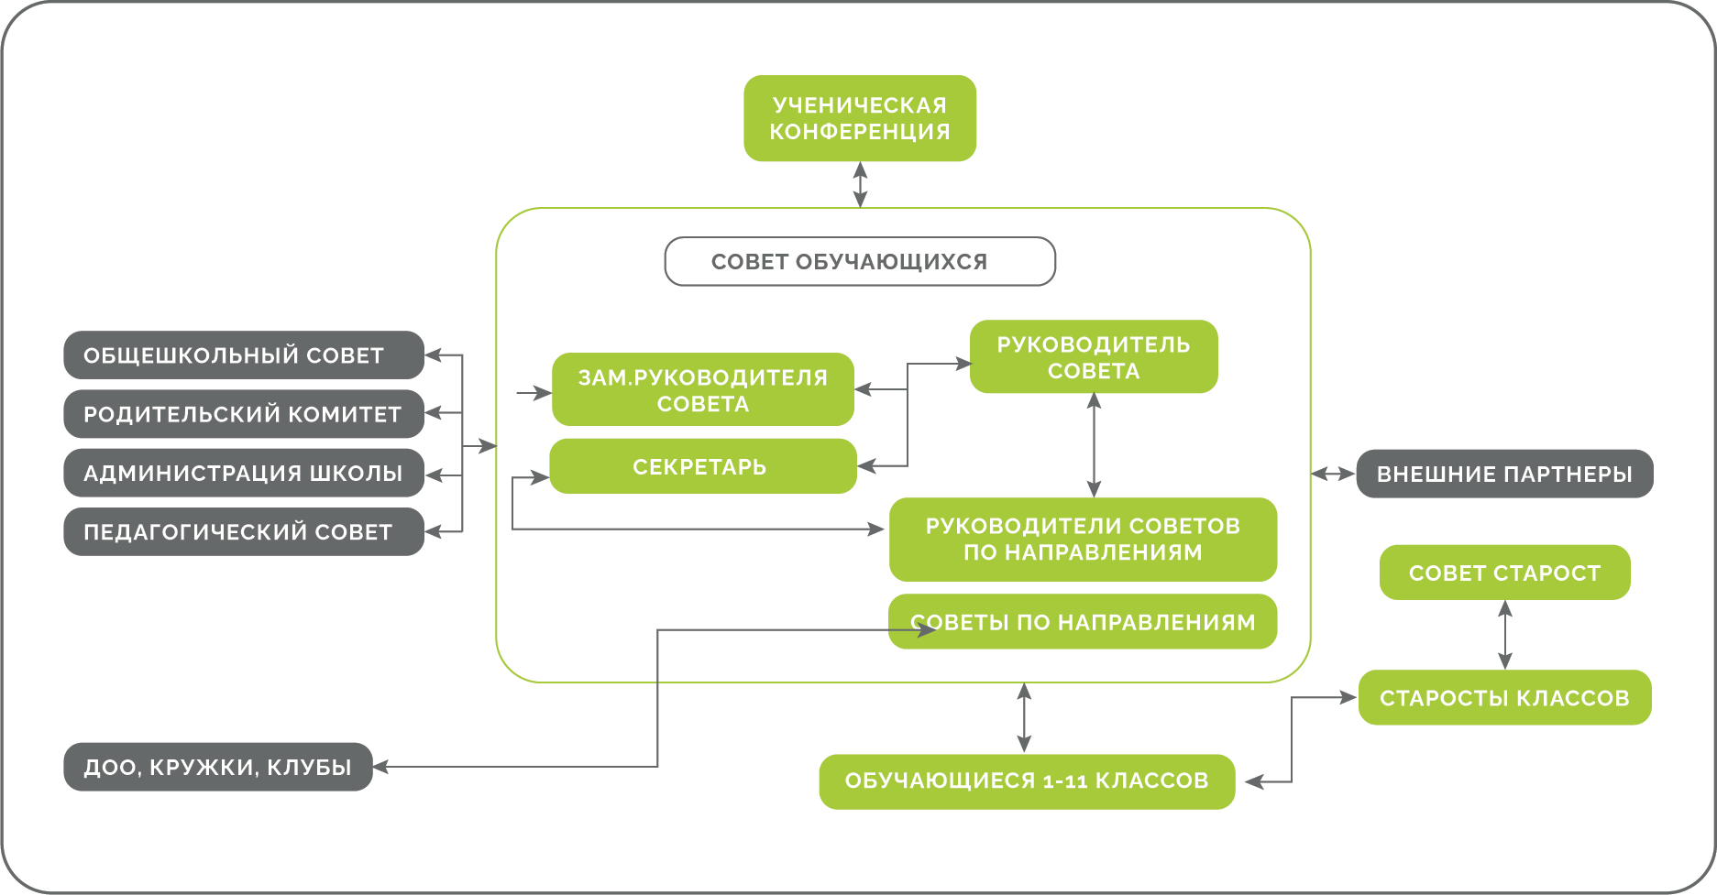
рис.2

Игровая модель (рис.3) – самоуправление, которое основано на соблюдении структур и функций, гармонично вписанных в правила игры. Именно правила игры регламентируют взаимоотношения всехучастников образовательного процесса в рамках игрового взаимодействия. Важно понимать, что иногда данную модель сложно вписать в экосистему школьного самоуправления: сложно представить, что обучающиеся, которые в рамках системы ученического самоуправления, построенного на игровой модели, играют роль покорителей космоса, придут на управляющий совет школы и будут там рассказывать о том, что им нужно в их космическом путешествии. Именно поэтому при разработке такой модели необходимо учитывать адекватность выбора названий должностей, модели и процесса работы ученического самоуправления, чтобы избежать сложности интеграции данной модели в экосистему школьного самоуправления.

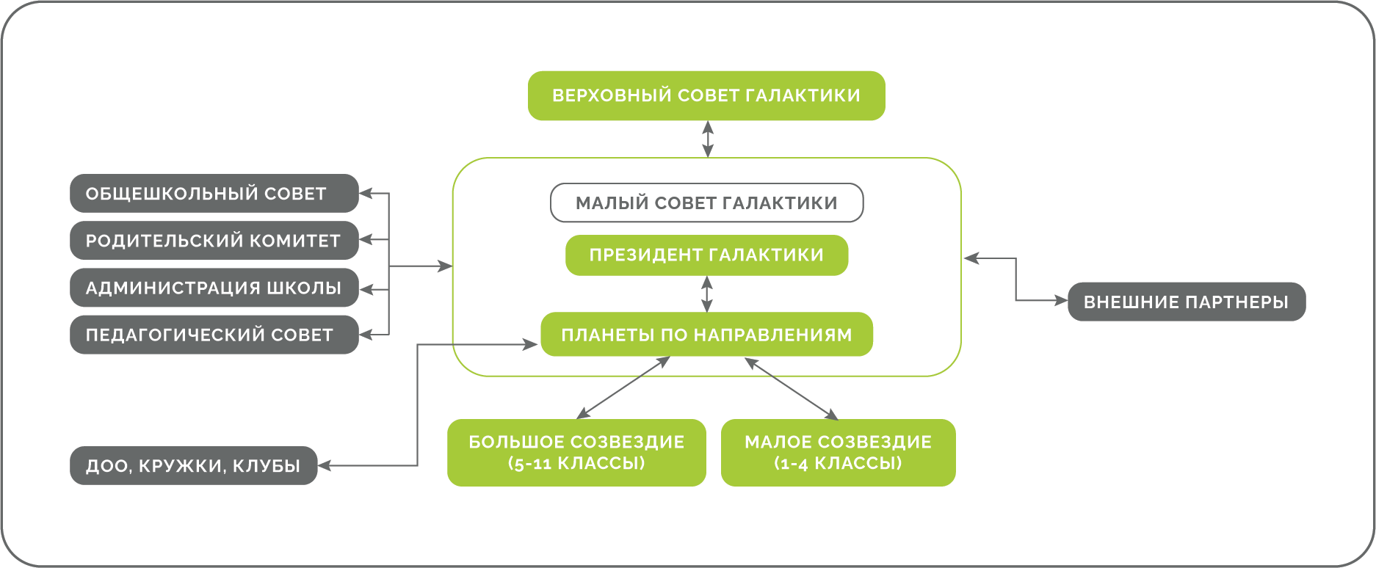
16
рис.3

Смешанная модель (рис.4) – в данном случае модель представляет собой сочетание двух первых моделей, но здесь административная структура вписывается в игровую оболочку, но не выходит за рамки школьной реальности, то есть, мы не попадаем в какой- то параллельный мир. Главное преимущество модели такое же, как и у игровой модели – реализуется огромный образовательный потенциал в процессе игры. Работа ученического самоуправления строится на основе законодательной и нормативно-правовой базы, обеспечивающей деятельность ученического самоуправления в общеобразовательной организации, а также локальных документов общеобразовательной организации.
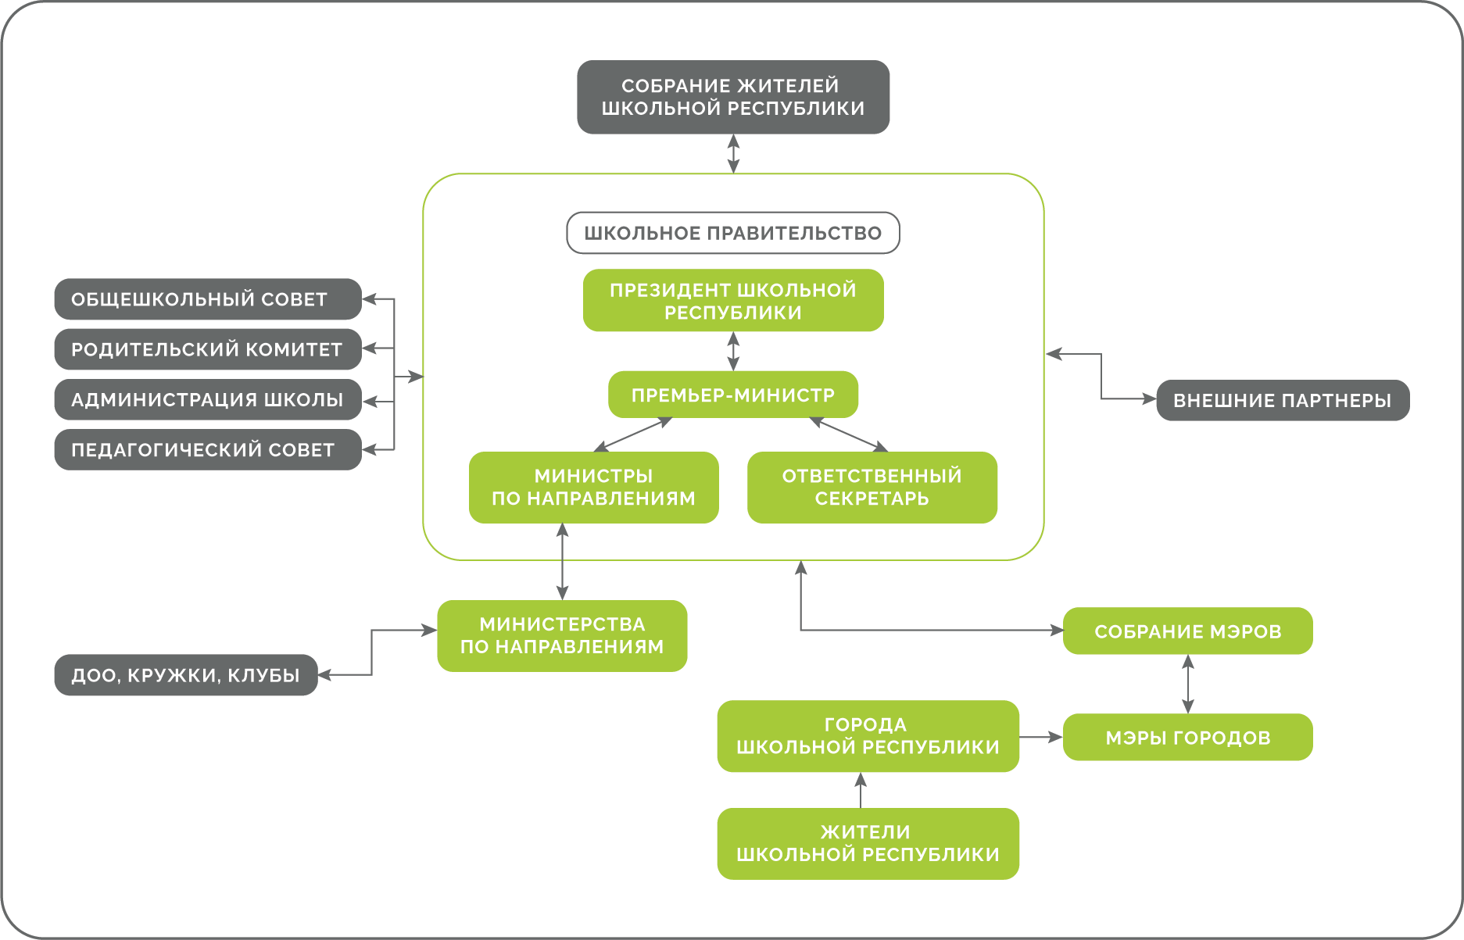
рис.4

Кроме вышеперечисленных моделей на просторах интернета и в других информационных источниках также можно встретить четвертый тип – раздельная административно-игровая модель с условным названием «День дублера». «День дублера» - это хороший пример игрового моделирования и погружения во взрослую жизнь, но назвать его отдельной моделью ученического самоуправления достаточно сложно, так как в течение этого «дня дублера» (часто еще он именуется «день самоуправления», что не совсем корректно с точки зрения понятий) ученики не принимают какие-то решения, не вносят изменения в жизнь школы, а просто замещают взрослых и отыгрывают определенную роль.

Обобщая вышесказанное, мы можем выделить ряд условий, которые обеспечат наличие реально действующей системы ученического самоуправления: кадровые, программно-методические, организационные и социально-психологические.
- Кадровые условия: кадровый состав совета обучающихся
- наличие собственной активности, работы, инициативы, интересов, планов и проектов, которые соответствуют деятельности школы и интересу ученического сообщества. Наличие и квалификация специалистов, которые работают с советом обучающихся. Прежде всего администрация, педагогический коллектив и специалист, работающий с советом обучающихся, создают благоприятные условия для сопровождения самостоятельной продуктивной деятельности.
- Программно-методические условия: наличие и обновление программно-методического обеспечения, программно-методических документов, принципов педагогической поддержки и ключевых вопросов содержания деятельности. Развитие системы ученического самоуправления невозможно без серьезного концептуального программно-методического обеспечения деятельности как всего процесса развития ученического самоуправления, так и развития отдельно взятого детского коллектива, например, команды школьного актива.
- Организационные условия: развитие системы ученического самоуправления невозможно безучета специфики общеобразовательной организации, задач, традиций, материально-пространственной среды и материально-технических возможностей.
- Социально-психологические условия: система ученического самоуправления может и будет развиваться при дозированной поддержке куратора, классных руководителей и самое главное – при поддержке администрации школы.

Совет обучающихся.
Базовые вопросы

Изучая тему развития ученического самоуправления в общеобразовательной организации, чаще всего мы сталкиваемся с понятием «совет обучающихся». Совет обучающихся – это институт ученического самоуправления, представительный орган обучающихся, который коллегиально выбирается учениками общеобразовательной организации с целью решения группы задач, отражающих интересы ученического сообщества. Цель создания совета обучающихся – учет мнения обучающихся; вовлечение учеников в управление общеобразовательной организацией; самостоятельное принятие решений и их реализация в интересах ученического коллектива. Современный совет обучающихся – возможность законодательства в сфере образования, а также неотъемлемый компонент рабочей программы воспитания в общеобразовательной организации. Опираясь на цели создания совета обучающихся, мы можем выделить основополагающие структурные элементы данного органа. Ученическое самоуправление представляет собой условно замкнутую систему, в которой субъект и объект деятельности совпадает, поэтому субъектами и объектами ученического самоуправления являются обучающиеся и их группы (в том числе совет обучающихся). Объектом деятельности совета обучающихся также являются обучающиеся и их группы. Предметом деятельности совета обучающихся в таком случае являются законные права и интересы обучающихся (академические права обучающихся).
Часто деятельность совета обучающихся путают с деятельностью детского общественного объединения. Чтобы не совершать подобного рода ошибок, всегда стоит проводить сравнительный анализ деятельности совета обучающихся, опираясь на признаки и функции совета обучающихся. Подробнее о сравнении совета обучающихся и детского общественного объединения мы поговорим в следующей главе пособия.

Основные признаки совета обучающихся:

- совет обучающихся позволяет ученикам выражать мнение по вопросам управления школой, решать проблемы в общеобразовательной организации силами обучающихся, а также реализовывать дела, которые действительно интересны и полезны для ученического сообщества;
- совет обучающихся как орган ученического самоуправления может создаваться только в той общеобразовательной организации, где осуществляет свою деятельность;

- совет обучающихся работает на основании устава общеобразовательной организации, положения о совете обучающихся и плана работы совета обучающихся;

- руководителем совета обучающихся является обучающийся;
- специалист, сопровождающий деятельность совета обучающихся (советник директора по воспитанию и работе с детскими объединениями, педагог-организатор, старший вожатый, педагог дополнительного образования и любой другой педагогический работник) выступает в роли куратора и координатора деятельности, а не ее инициатора или организатора.

Функции совета обучающихся:

- представительская: совет обучающихся представляет мнение всех учеников общеобразовательной организации в органах управления общеобразовательной организацией;

- правозащитная: совет обучающихся содействует защите академических и гражданских прав учеников внутри общеобразовательной организации;

- посредническая: совет обучающихся взаимодействует с органами управления и самоуправления общеобразовательной организации, помогает в разрешении конфликтов на внутриклассном или на общешкольном уровне;
- образовательная: члены совета обучающихся передают организационный и социальный опыт от старших учеников к младшим через совместную деятельность;

- организаторская: совет обучающихся поддерживает инициативы учеников, помогает в реализации проектов.

Совет обучающихся – ученический коллектив, который формируется по инициативе обучающихся с целью учета мнения учеников по вопросам управления школой и при принятии документов, которые затрагивают права и законные интересы обучающихся. Данное определение состоит из двух составных частей, наиболее значимых для понимания сути работы совета обучающихся: «формируется по инициативе учеников», «формируется с целью учета мнения обучающихся». Последний момент дает нам понимание сути и цели деятельности совета обучающихся – учет мнения обучающихся, именно эта компетенция закладывается Федеральным законом «Об образовании в Российской федерации». Говоря о формировании совета обучающихся по инициативе учеников, мы можем рассматривать несколько способов, выбор которых зависит от специфики общеобразовательной организации. Среди этих способов: «делегирование», «всеобщие выборы», «личная инициатива» и «вступление по должности». Подробнее о каждом из способов мы поговорим в главе «Технология выборов в работе совета обучающихся» нашего пособия.

Мнение совета обучающихся в соответствии с Федеральнымзакономот 29.11.2012 №273-ФЗ«Обобразовании в Российской Федерации» учитывается по следующим вопросам:
  - при принятии локальных нормативных актов, затрагивающих права обучающихся общеобразовательной организации (статья 30 п. 3);
  - при принятии локального нормативного акта, устанавливающего требования к одежде обучающихся (статья 38 п. 3);
«Ремарка от авторов»
  - при выборе меры дисциплинарного взыскания при совершении обучающимися проступков (статья 43 п.7);
  - при принятии локального нормативного акта, определяющего порядок создания, организации работы, принятия решений комиссией по урегулированию споров между участниками образовательных отношений и их исполнения (статья 45 п.6).»

Совет обучающихся для организации своей работы выстраивает организационную структуру. Составными элементами организационной структуры являются роли-должности в совете обучающихся (руководитель совета обучающихся, секретарь совета обучающихся,

руководитель совета по направлению, активист) и советы по направлениям (отделы, комитеты и т.д.).
Роль-должность – это определенный функционал, возлагаемый на члена совета обучающихся, за который он несет ответственность.
Одной из значимых фигур в совете обучающихся является руководитель совета обучающихся (лидер, председатель, президент и т.д.). Напомним, что руководителем совета обучающихся является именно ученик школы, а не педагог, родитель или директор. Руководитель совета обучающихся взаимодействует с администрацией общеобразовательной организации, принимает участие в работе управляющего совета школы. Учитывая, что для отечественной управленческой традиции характерен подход централизации полномочий в руках руководителя для максимально эффективного использования всех имеющихся ресурсов, к руководителю совета обучающихся предъявляется целый комплекс требований, включая уровень компетентности, организаторские и коммуникативные навыки, авторитет в ученической среде, способность оперативно принимать необходимые решения и находить компромиссы в конфликтных ситуациях. Именно такой набор компетенций позволяет руководителю совета в полной мере обеспечить реализацию своих полномочий и полномочий совета обучающихся.

Основные функции руководителя:
- общая координация деятельности совета обучающихся;
- проведение заседаний совета обучающихся; представление интересов в отношениях с администрацией школы;
- контроль деятельности советов по направлениям (отделов, комитетов совета обучающихся); распределение текущей работы совета обучающихся между его членами;
- представление интересов обучающихся в органах управления общеобразовательной организацией;
- предложение совету обучающихся проекта повестки дня заседания;
- осуществление контроля за выполнением решений совета обучающихся;
- информирование обучающихся о деятельности совета обучающихся.
В связи с тем, что работа совета обучающихся строится на коллегиальности, большинство решений принимаются общими голосованиями членов совета обучающихся, где руководитель совета является в первую очередь транслятором позиции всего коллектива, выражающего интересы учеников всей общеобразовательной организации.

Помощником руководителя совета обучающихся является секретарь совета, избираемый из числа членов совета обучающихся на первом организационном заседании. Секретарь совета обучающихся
- член совета, который отвечает за административно-организационную работу совета обучающихся. Секретарь ведет протоколы заседаний совета обучающихся, отвечает за оформление документов совета (положений, писем, планов работы), помогает руководителю совета в организации заседаний совета и встречах с администрацией школы. Отвечает за хранение и распространение документации и информации совета обучающихся.
Руководитель отдельного направления работы совета или отдела – ответственный активист, выбранный на данный пост, осуществляющий координацию работы по соответствующему направлению. В общие задачи руководителя направления входит: планирование и организация работы команды активистов по своему направлению, подготовка и реализация проектов и решений по задачам своего направления, представление результатов проделанной работы на заседании совета. К специфическим задачам относятся более локальные форматы работы, зависящие от направления, например, руководитель направления «Образование» будет: отвечать за реализацию проектов, нацеленных на повышение уровня успеваемости обучающихся; защищать и помогать в реализации академических прав обучающихся, касающихся организации учебного процесса школе; отвечать за просветительские проекты совета.
Активист совета обучающихся – обучающийся, выполняющий поручения руководителя направления и руководителя совета обучающихся. В повседневной жизни такой ученик участвует в событиях и проектах совета обучающихся, вносит предложения и инициативы по работе совета и развитию школы.

Прежде чем говорить о направлениях работы советаобучающихся и втором структурном элементе, совете по направлению, стоит рассмотреть общий вопрос деятельности совета обучающихся. Важный аспект – организация реальной деятельности. Основной принцип при создании совета по направлению – его формирование только при наличии социального запроса, конкретных тематических проблем или задач. Это означает, что не следует вводить в структуру совета обучающихся должности и назначать на них обучающихся, которые не знают, чем они конкретно будут заниматься. Это негативно сказывается не только на самой идее ученического самоуправления, но и, безусловно, способствует формированию будущих «бюрократов».
Структура совета обучающихся – постоянно меняющаяся, подвижная единица. Если у какого-либо совета по направлению

нет объекта приложения сил, то его членам лучше предложить новые направления (проекты) для работы, соответственно внеся изменения в структуру совета. Важно, чтобы все изменения, касающиеся реструктуризации, были внесены в положение о деятельности совета обучающихся. Принципиально важно организовать обучениевновьсформированногосоставасовета. Этоследуетсделатьдля того, чтобы у членов совета обучающихся не пропало желание работать в том или ином совете по направлению. Такую учебу целесообразно проводить не только в рамках своей школы, но и направлять учеников на образовательные мероприятия различного уровня и значения.
Деятельность совета обучающихся строится на основе социального заказа обучающихся, а также из проблемного поля ученического сообщества и общеобразовательной организации. Проблемное поле можно формировать с помощью комплексного анализа: изучение общих данных о состоянии работы совета обучающихся и социологических исследований (опрос, фокус-группа, глубинное интервью, анализ интернет-источников и др.). Дополнительный шаг при формировании вектора деятельности совета обучающихся – это рассмотреть возможности, которые может дать взаимодействие с муниципальными и региональными органами власти (структуры социальной защиты населения, отделы образования, комитеты культуры, по делам молодежи, семьи, детства, по физической культуре и спорту и др.), с крупными и реально действующими общественными объединениями, занимающимися вопросами развития органов ученического самоуправления в общеобразовательной организации. Отчет о своей работе – обязательный этап деятельности совета обучающихся. Важно помнить, что совет обучающихся, прежде всего, отчитывается о своей работе перед самими обучающимися.
Основополагающим документом, отражающим виды деятельности ученического самоуправления, является план работы (рис. 5). Этот документ важен для оценки качества деятельности совета обучающихся в общеобразовательной организации. План работы составляется на один учебный год и принимается (утверждается) на заседании совета обучающихся. Для того, чтобы план работы был реально оправданным документом, необходимо пройти процедуру согласования и утверждения. Для этого необходимо представить план работы перед управляющим советом школы, тем самым получив ободрение руководителя общеобразовательной организации и согласование с управляющим советом. В плане работы рекомендуется указывать: цель и задачи плана работы, перечень действий по достижению цели (события, проекты и т.д.), срок выполнения действия, ответственный за выполнение, ожидаемый результат.

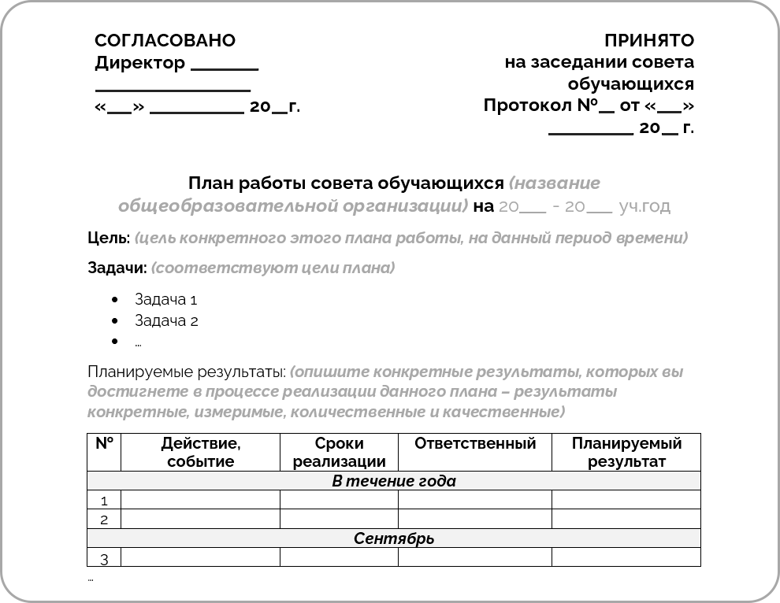
рис.5

Обязательные пункты, которые необходимо указывать в плане работы – выборы в совет обучающихся; проведение общего собрания совета обучающихся; мониторинг удовлетворенности учеников; мероприятия по обучению потенциальных членов совета обучающихся; анализ деятельности; реализация программы избранного руководителя совета обучающихся (при общешкольных выборах).

Работа совета обучающихся является комплексной, системной и многофакторной. Направления работы совета обучающихся или его отдельных членов можно условно разделить на организационные и тематические. Организационные направления определяют внутренние векторы работы совета, позволяют выстроить системную деятельность и поддерживать ее на регулярной основе. В свою очередь, тематические направления задают тон внешней работы с учениками, их потребностями и запросами. Именно исходя из этих направлений работы, и будут формироваться советы по направлениям (отделы, комитеты и т.д.).

К организационным направлениям мы можем отнести следующие:
Проведение заседаний совета обучающихся. Заседание совета обучающихся – это ключевая форма работы данного органа самоуправления, которая позволяет принимать коллективные решения. На заседаниях совета обучающихся озвучиваются и принимаются отчеты о проделанной работе; распределяются рабочие задачи и

обязанности; рассматриваются и утверждаются планы работы, проектов; рассматриваются обращения учеников, а также проекты локальных нормативных актов совета и школы.
Разработка и ведение рабочей и правоустанавливающей документации. Совет обучающихся при выстраивании своей работы опирается на локальные акты общеобразовательной организации и на свои собственные. В целях обеспечения работы важно разбираться в данных документах, уметь их составлять и оформлять (протоколы, регламенты, положения, планы работы и др.).
Мониторинг и анализ деятельности совета обучающихся. Они реализуются для выявления сильных и слабых сторон в работе совета обучающихся, для выработки стратегии развития совета и общей координации деятельности. Возможные форматы работы в данном направлении: анализ деятельности на заседаниях совета обучающихся, стратегические сессии, мозговой штурм, рефлексия, ретроспектива, форсайт-сессии, сравнение запланированных результатов с фактическими, экспертная оценка и др.
Обучение действующих и потенциальных членов совета обучающихся. Проводится с целью подготовки потенциальных членов совета обучающихся к работе и сменяемости состава совета, актуализации знаний в области ученического самоуправления, развития социальных компетенций членов совета обучающихся. Возможные форматы работы в данном направлении: образовательная программа/ занятие, деловая игра, проектный интенсив, стажировка, лагерь актива, коммунарские сборы и др.
Унификация деятельности совета обучающихся. Заключается в выработке общих подходов к работе всех членов совета обучающихся и всех составов советов обучающихся (если мы говорим о постоянно сменяемом органе). Общие подходы заключаются в единых требованиях к поведению, проведению заседаний, ведению документации, отчетности и т.д. Возможные форматы работы в данном направлении: разработка регламентирующих документов (правил, регламентов), совместная разработка типовых документов, разработка памяток/чек-листов и др.
Социальное партнерство (взаимодействие с родителями, администрацией, педагогами и общественностью). Социальное партнерство позволяет усилить возможности и ресурсную базу совета обучающихся, выстроить коммуникацию и совместную работу с заинтересованными лицами по достижению общих значимых целей. Возможные форматы работы в данном направлении: деловые переговоры, совместная деятельность с социальным партнером.
Популяризация деятельности совета обучающихся. Работа с людьми всегда предполагает поддержку мотивации к той или иной деятельности. Совет обучающихся, во-первых, состоит из людей, во-

вторых, работает с людьми, в-третьих, работает для людей. В связи с этим очень важна поддержка мотивации всех участников образовательных отношений (учеников, педагогов, администрации школы и родителей) к работе в самом совете обучающихся или в его отдельных проектах. Возможные форматы работы в данном направлении: презентационные мероприятия, деловые переговоры, просветительские беседы, поддержание имиджа совета обучающихся и др.
Реализация инициатив обучающихся. В школе совет обучающихся призван не только самостоятельно влиять на жизнь школы или учеников, но и помогать другим ученикам делать тоже самое. Формат работы в данном направлении – ресурсная поддержка инициатив обучающихся.
В настоящее время, учитывая особенности современной российской школы, общих принципов, проблематики и трендов в сфере развития ученического самоуправления России, мы можем включить в структуру следующие тематические направления: образование, спорт, информационное направление, культура и досуг, наставничество, дисциплина и порядок, инфраструктура, аналитика. Однако стоит помнить о том, что некоторые из направлений могут стать лишним звеном в структуре ученического самоуправления вашей общеобразовательной организации. Поэтому перед тем как вводить то или иное направление деятельности в структуру совета обучающихся, задумайтесь, будет ли оно актуально для вашей школы.
Направление «Образование». Помощь в защите академических прав обучающихся, касающихся организации учебного процесса в школе, инициирование проектов с целью повышения успеваемости школьников, реализация просветительских проектов совета обучающихся, совместный с заведующим учебной частью анализ причин понижения или повышения качества образования; оказание помощи учителям в проведении научно-предметных недель и олимпиад; проведение работы по оказанию помощи силами одноклассников ученикам, отставшим по объективным причинам от учебной программы.
Направление «Спорт». Помощь в защите академических прав обучающихся, касающихся пользования лечебно-оздоровительной инфраструктурой и объектами спорта общеобразовательной организации, поддержка и помощь в реализации социально значимых проектов и мероприятий (с целью повышения физической культуры обучающихся, продвижения ЗОЖ), инициированных обучающимися, ведение учета достижений обучающихся по спортивному направлению, организация совместной работы с классными руководителями и учителями по физической культуре и спорту.
Направление «Информационное». Помощь в защите академических прав обучающихся, касающихся уважения свободы

совести, информации, свободного выражения собственных взглядов и убеждений, информационное сопровождение работы совета обучающихсяиреализациямедиапроектов,оформлениеинформационных стендов и разработка рекламной продукции, организация совместной деятельности с педагогами, ведущими внеурочную деятельность, классными руководителями, учителями информатики.
Направление «Культура и досуг». Помощь в защите академических прав обучающихся, касающихся развития творческих способностей и интересов, включая участие в конкурсах, олимпиадах, выставках, смотрахидругихмассовыхмероприятиях, поддержкаипомощь в реализации культурных социально значимых проектов обучающихся, ведение учета достижений обучающихся в творческом направлении, организация совместной работы с классными руководителями, педагогами дополнительного образования и педагогами, ведущими внеурочную деятельность в общеобразовательной организации.
Направление «Наставничество». Подготовка потенциальных членов совета обучающихся из числа учеников младшего и среднего звена, реализация образовательных проектов и мероприятий для членов совета обучающихся, проектов и мероприятий по разъяснению работы совета обучающихся, организация совместной работы с классными руководителями начальных классов.
Направление «Дисциплина и порядок». Помощь в защите академических прав обучающихся, касающихся: уважения человеческого достоинства, защиты от всех форм физического и психического насилия, оскорбления личности, охраны жизни и здоровья; организация деятельности по решению конфликтных ситуаций совместно с медиаторами школьной службы примирения, организация дежурства по школе и разработка системы его контроля, ведение мониторинга нарушений правил внутреннего распорядка обучающихся; оказание помощи по профилактике правонарушений среди учащихся; проверка санитарного состояния классов; контроль за соблюдением внешнего вида обучающихся; организация встреч с социальным педагогом школы по вопросам, интересующим учеников; знакомство обучающихся с правилами безопасного поведения.
Направление «Инфраструктура». Мониторинг и анализ информации о бытовых проблемах обучающихся в общеобразовательной организации, предложение идей по их решению, организация трудовых проектов, направленных на поддержание чистоты в школе, обновление инфраструктуры.
Направление «Аналитика». Аналитическая работа совета обучающихся – проведение опросов и изучение мнения учеников, изучение внешних возможностей для развития и работы совета обучающихся (гранты, социальное партнерство и др.).

Совет обучающихся и Детская организация.
Сходство и различия

Как мы говорили ранее, в школах часто возникает ситуация, когда деятельность советов обучающихся и детских общественных объединений и организаций переплетаются. Отделить одно от другого становится сложно, так как они стали неразрывно связаны в мыслях педагогов и самих школьников. В то же время с появлением новых детских и молодежных организаций в регионах, нам важно пересмотреть это положение.
Эти две формы могут объединять обучающихся одной школы, чтобы обеспечить им возможность быть активными и участвовать в решении вопросов, касающихся их образования, окружающей среды и общества. И совет обучающихся, и детские общественные объединения и организации способствуют развитию лидерских навыков и самоуправления участников. Члены совета обучающихся и детских объединений могут принимать участие в планировании мероприятий и организации проектов. На этом, пожалуй, все сходства заканчиваются.
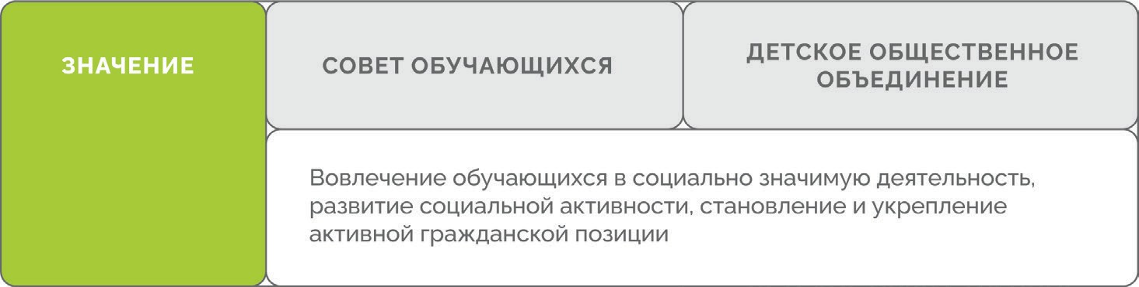
Давайте посмотрим, чем же отличаются данные структуры.
Первое существенное и логичное отличие с точки зрения законодательного регулирования – эти формы основываются на различных законах.
Если советы обучающихся отнесены к сфере регулирования Федерального закона «Об образовании в Российской Федерации» и принятых на его основании иных нормативных правовых актов в сфере образования, а также рекомендаций и инструкций, то общественные организации и объединения регулируются прежде всего Федеральным законом «Об общественных объединениях» и принятыми в его развитие нормативными правовыми актами, а также Федеральным

законом «О некоммерческих организациях».
Основными локальными актами, регулирующими деятельность советов обучающихся, является Устав общеобразовательной организации и Положение о совете обучающихся.
Согласно ст. 25 п. 4 Федерального закона «Об образовании в Российской Федерации» в Уставе школы должны быть отражены структура и компетенция органов управления общеобразовательной организацией, порядок их формирования и сроки полномочий. Именно эта норма предписывает школе зафиксировать в Уставе совет обучающихся. Локальным актом любого общественного объединения является
Устав этого объединения.
Безусловно, можно перечислять и другие нормативные акты, которые могут относиться к той или иной форме, но мы остановимся на этих основных документах.
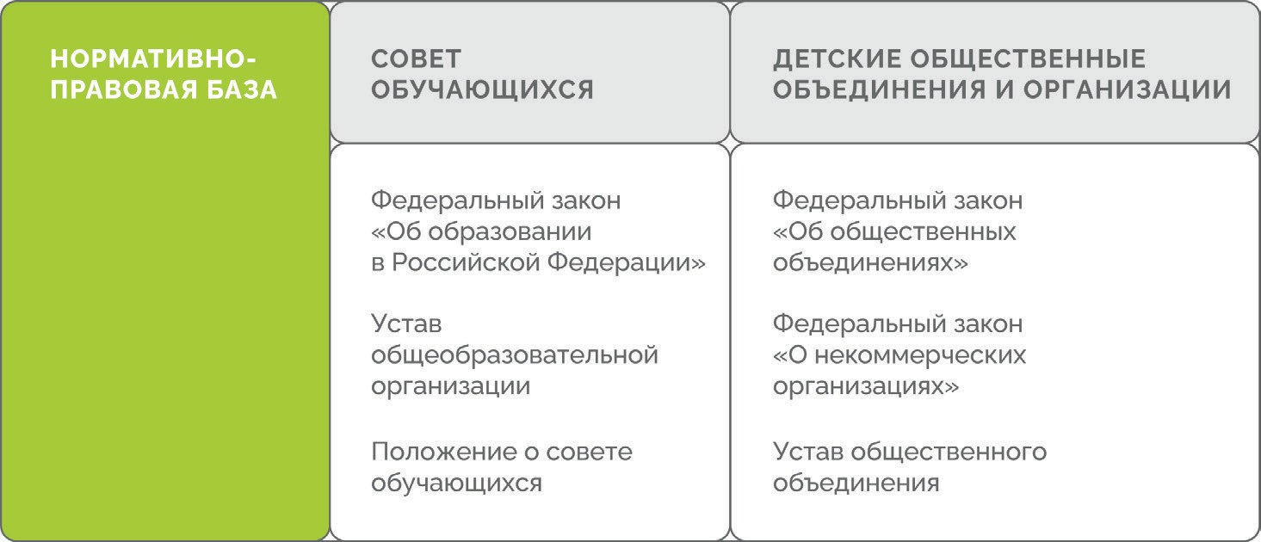
Как нам уже известно из предыдущих разделов пособия, часть 6 статьи26Федеральногозакона«ОбобразованиивРоссийскойФедерации» четко определила цель и способ создания совета обучающихся:
«в целях учета мнения обучающихся…по вопросам управления образовательной организацией и при принятии образовательной организацией локальных нормативных актов, затрагивающих их права и законные интересы, по инициативе обучающихся…в образовательной организации: 1) создаются советы обучающихся…».
Советы обучающихся отличает от детских объединений и организаций то, что создаваемые в рамках всего ученического коллектива советы решают общую задачу по участию учеников в делах общеобразовательной организации. Детское объединение, как правило, создается для развития школьника в конкретной области (художественное творчество, спорт, наука,

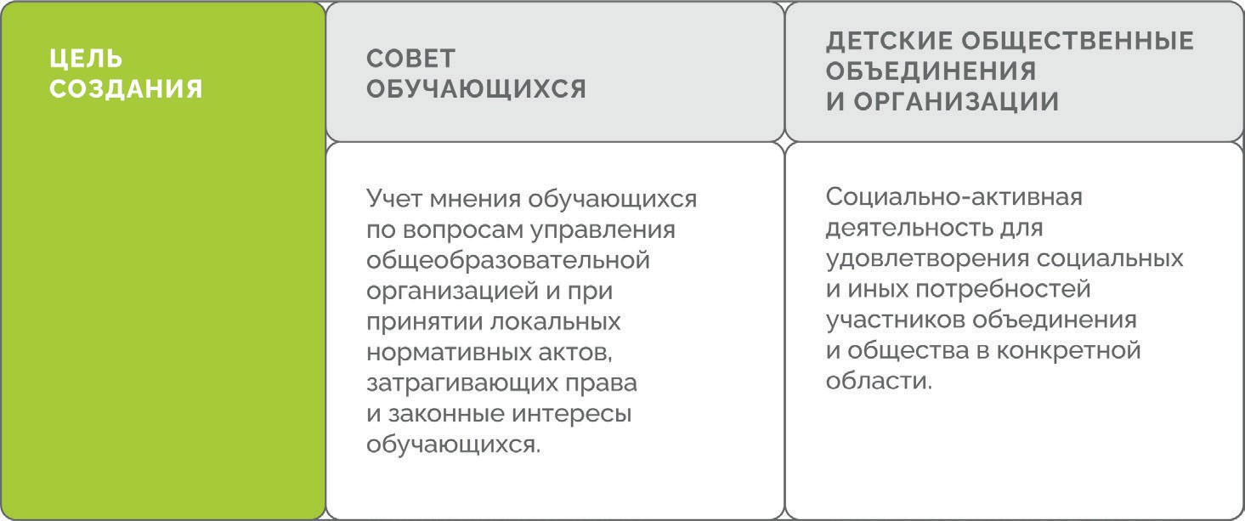
благотворительность, добровольчество, экология и т.п.), его цель – объединить единомышленников, интересующихся определенной сферой общественной жизни, сферой развития человека. Детское объединение часто не ставит задачу охватить своей работой всех школьников.
Обратим внимание на то, что советы обучающихся создаются по инициативе обучающихся, таким образом, эта инициатива должна быть оформлена в виде формирования инициативной группы по созданию совета и поддержана большинством учеников школы. При таких условиях администрация общеобразовательной организации обязана утвердить положение о совете обучающихся и зафиксировать это в Уставе общеобразовательной организации. Подробнее об этой процедуре мы поговорим в следующей главе пособия.
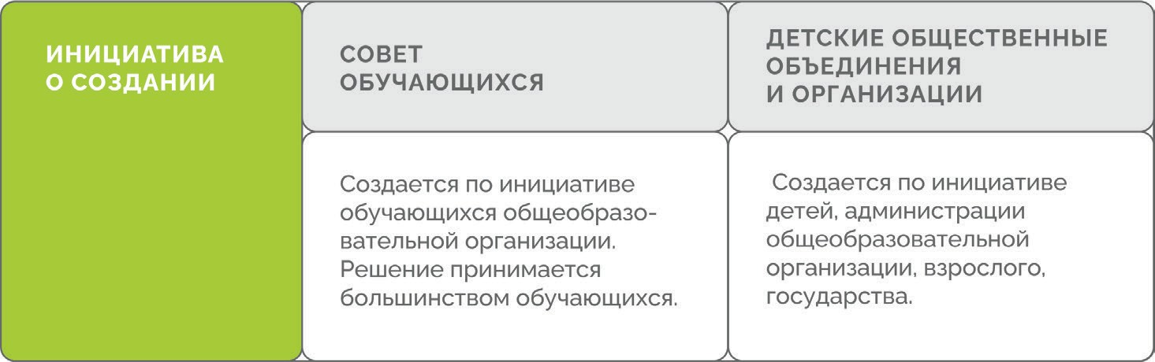
Учредителями общественной организации или объединения могут выступать граждане (не менее трех граждан). Именно они на своем учредительном собрании принимают учредительный документ – устав общественной организации. Учредителем (инициатором создания) детского объединения в школе, помимо учеников, может выступить и сама школа в лице своих органов управления, педагогического совета, и только своим решением закрепить создание такой структуры в рамках учебно-воспитательного процесса.

30

Существует мнение, что директор школы не обязан утверждать положение о совете обучающихся. С этой позицией нельзя согласиться по следующим причинам. Закон об образовании и другие нормативные акты закрепляют за советом обучающихся серьезные полномочия. Создание любого органа самоуправления должно быть нормативно закреплено и утверждено уполномоченным органом. Для общественных организаций
- это собрание учредителей. Поскольку школьники, как правило, – несовершеннолетние граждане, а совет обучающихся по своей форме не является общественным объединением, то собрание школьников не может считаться уполномоченным органом, который окончательно утверждает совет обучающихся. Именно поэтому утверждение положения о совете обучающихся директором школы или другим уполномоченным органом (например, управляющим советом) является законным и необходимым. Таким образом, механизм, при котором собрание учеников принимает, а директор/управляющий совет утверждает положение о совете обучающихся, является наилучшим способом учета мнения обучающихся и законодательного закрепления прав и обязанностей совета в школе. Устав общественной организации не подлежит утверждению (одобрению) какими-либо еще органами. Только в случае желания зарегистрировать общественное объединение в качестве юридического лица, устав в установленном законом порядке передается учредителями на регистрацию в орган юстиции. Таким образом, утверждение устава детского общественного объединения, например, приказом директора школы противоречит правовой сути общественных объединений и закону.
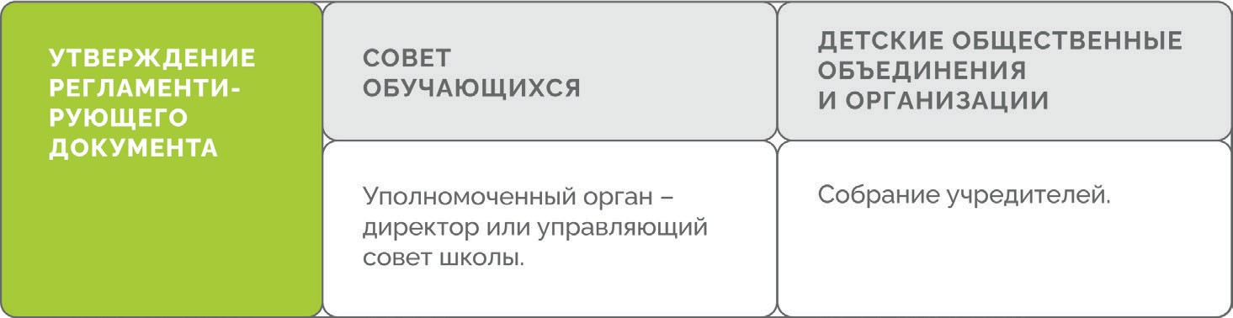
Согласно Федеральному закону «Об общественных объединениях» членами и участниками детских общественных объединений и организаций могут быть граждане с 8 лет, молодежных – с 14 лет. Для правовой определенности и контроля добровольного вступления в общественную организацию вступающие должны написать заявление о вступлении в члены общественной организации, а орган, уполномоченный уставом общественной организации, принимает решение о приеме в состав общественной

организации. В общественной организации обязательно должен вестись учет членов организации. За нарушение устава общественной организации член организации может быть исключен из состава в установленном уставом общественной организации порядке. При этом, исключенный теряет все права, связанные с членством в общественной организации. Решения общественной организации обязательны к исполнению только для членов общественной организации.
В случае советов обучающихся – правом избирать и быть избранным обладают все ученики. В этом состоит одно из главных отличий совета обучающихся от общественной организации: для того чтобы участвовать в работе совета обучающихся и избираться в этот совет ученику не надо никуда вступать, достаточно быть учеником. Совет обучающихся распространяет свою деятельность на всех учеников школы.
Высшим органом общественной организации выступает общее собрание членов организации. В случае, если в составе общественное организации 100 членов организации и свыше, в такой общественной организации высшим органом может выступать конференция полномочных членов – делегатов организации, если это предусмотрено уставом общественной организации. В общественной организации обязательно избрание постоянно действующего руководящего органа (совета, комитета и т.п.), единоличного исполнительного органа (руководителя – председателя, президента и т.п.). Правом избрания обладают только члены общественной организации.
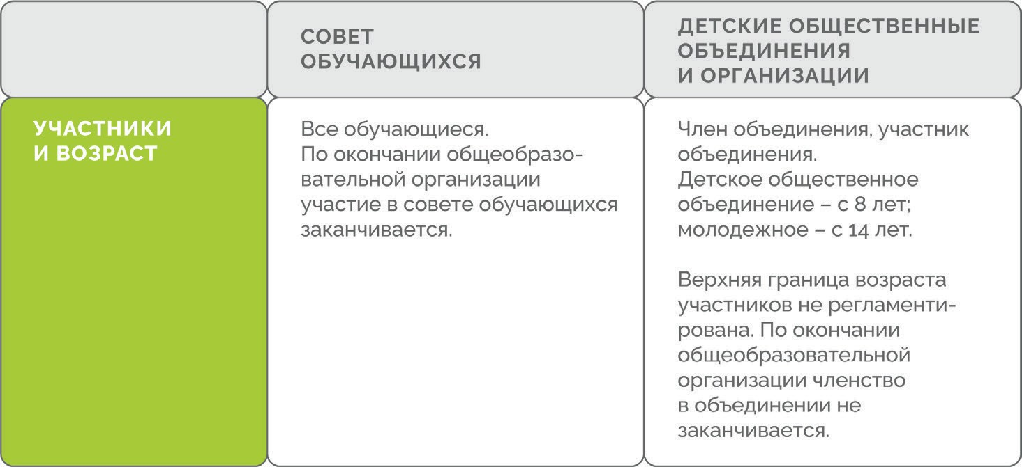

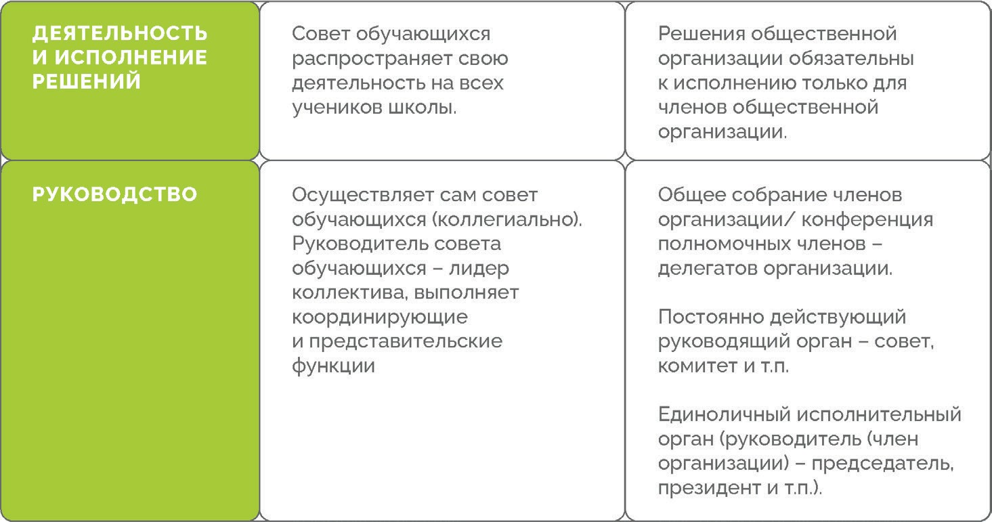

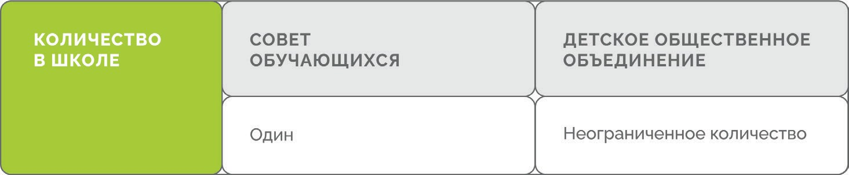
В продолжении темы ответим на распространенный вопрос, который задают и обучающиеся, и педагоги – может ли быть несколько советов обучающихся в одной школе? Здесь позиции всех экспертов и ведомств практически совпадают: наличие двух и более советов обучающихся недопустимо. В противном случае у администрации возникает противоречие: мнение какого ученического совета учитывать при принятии локальных нормативных актов, затрагивающих права и законные интересы обучающихся, если в школе существует несколько органов. Что же касается общественных объединений – их может сколько угодно.
33
Давайте подведем итог. Мы поняли, что совет обучающихся и детские общественные объединения – это две разные структуры, которые не могут заменить друг друга в школе. Они имеют ряд отличий: разные организационно-правовые формы, разную нормативно- правовую базу, разные цели своей деятельности, отличия в составе и принципах создания и управления. Советы обучающихся должны взаимодействовать с детскими и молодежными общественными организациями в качестве партнеров, а не замены – реализовывать совместные инициативы, обмениваться данными и запросами, помогать друг другу ресурсами.

Совет обучающихся.
Использование выборных технологий

Логично, чтобы в общеобразовательной организации модель организации «детских» выборов была приближена к модели проведения выборов президента Российской Федерации и органов государственной власти. В таком алгоритме используются игровые приемы: взять на себя роль взрослых, исполняя обязанности членов избирательной комиссии как на настоящем избирательном участке, участвуя в дебатах кандидатов, ток-шоу, радиолинейках, встречах с избирателями; отдать свой голос на голосовании. Эти игровые приемы способствуют повышению интереса обучающихся к участию в выборах руководителя совета обучающихся, а в дальнейшем формируют правильное представление о проведении выборов в стране.
Соблюдение принципов выборности и представительства в работе совета обучающихся имеет огромное значение для эффективного функционирования этой системы. Выборность подразумевает определенный принцип замещения должностей путем выборов, а не назначения6. Для системы ученического самоуправления этот принцип означает, что члены совета обучающихся должны быть выбраны учениками школы путем свободных и демократических выборов. Это позволяет ученикам активно участвовать в формировании состава совета и выбирать представителей, которые наиболее точно отражают их интересы. Представительство, в свою очередь, говорит нам о системе правоотношений, в которой одно лицо (представитель) на основании имеющегося у него полномочия выступает от имени другого (представляемого)7. Представительство подразумевает, что члены совета обучающихся должны быть представителями различных классов или групп обучающихся. Это гарантирует, что все объединения ученического сообщества будут представлены и их мнения будут услышаны при принятии советом обучающихся каких-либо решений.

- Большой юридический словарь. [Электронный ресурс] URL: https://rus-big- jurisprudence-dict.slovaronline.com/721-Выборность
- Большой юридический словарь. [Электронный ресурс] URL: https://rus-big- jurisprudence-dict.slovaronline.com/9132-представительство

Соблюдая данные принципы, совет обучающихся не превращается в «закрытую тусовку» активистов, а становится объективным и легитимным органом ученического самоуправления, который отражает и представляет интересы и потребности всех обучающихся общеобразовательной организации. Кроме того, этот подход способствует развитию демократических ценностей и навыков учеников. Участие в выборах и в работе совета обучающихся позволяет им понять принципы демократии, научиться принимать решения коллективно и учитывать мнения других людей.

Два данных принципа ярче всего выражаются при формировании совета обучающихся и выборе руководителя совета обучающихся. Разберем два этих процесса чуть подробнее. Собирая совет обучающихся, можно использовать следующие подходы: делегирование, всеобщие выборы, личная инициатива, вступление по должности, а также их комбинации.

Делегирование. Совет обучающихся формируется из числа делегатов – одного или нескольких представителей от каждого класса или классов определенных параллелей, например 9-11 классы. При таком подходе каждый класс выбирает и направляет в совет обучающихся своего делегата, который представляет мнение своего классного коллектива. Число делегатов может варьироваться, например, не один представитель, а два или три. При данном подходе процедура выглядит следующим образом: на классном собрании (орган ученического самоуправления на классном уровне) проходят выборы: обучающиеся класса изъявляют о своем желании войти в состав совета обучающихся, далее проходит голосование (открытого или закрытого типа), решение которого оформляется протоколом; копия протокола заседания передается куратору совета обучающихся или исполняющему обязанности руководителя совета обучающихся для включения в списочный состав совета обучающихся. Помимо представителей классов в совет обучающихся по данной процедуре могут войти представители и других групп учеников – школьного детского общественного объединения, школьного спортивного клуба и т.д. Главное условие – этот представитель должен быть учеником школы, в которой совет обучающихся осуществляет свою деятельность. Ярким примером становятся первичные отделения Общероссийского общественно- государственного движения детей и молодежи «Движение Первых». Представитель первичного отделения РДДМ делегируется в состав совета на основании пункта 2 статьи 14 Федерального закона №261 от 14.07.2022. Представитель первичного отделения в составе совета обучающихся может быть только из числа обучающихся конкретной

общеобразовательной организации. В случае делегирования члена совета обучающихся от детского объединения школы механика остается такой же как и с классным коллективом – на заседании управляющего органа избирается представитель организации в состав совета обучающихся, а копия протокола заседания направляется куратору совета или исполняющему обязанности председателя для включения в списочный состав.

Всеобщие выборы. Такой формат можно реализовать через мажоритарную избирательную систему – обучающиеся голосуют за конкретных кандидатов из общего перечня, изъявивших желание вступить в совет обучающихся. Здесь схема формирования совета выглядит чуть сложнее, чем в предыдущем варианте. Например, каждый класс или параллель выдвигают n-ое количество кандидатов на вступление в совет, также могут быть самовыдвиженцы. На дне выборов школьники голосуют за определенное число кандидатов из общего списка. Кандидаты, набравшие наибольшее число голосов, становятся членами совета обучающихся. Подробнее о механике проведения всеобщих выборов по мажоритарной системе мы расскажем далее на примере выборов руководителя совета обучающихся.

Личная инициатива. Существует практика формирования совета обучающихся по личной инициативе учеников. То есть, обучающийся, соответствующий предъявляемым критериям, подает заявление в совет обучающихся о желании вступить в него. Нередко при таком подходе можно встретить практику отбора при поступлении заявления (собеседования, тестирования, рассмотрение заявления на заседании совета обучающихся и др.). К сожалению, этот подход не отвечает принципам выборности и представителсьтва, хотя и является достаточно популярным в школьной практике.

Вступление подолжности. В советобучающихсявходят ученики, которые занимают определенные должности. Такая модель возможна при тесном взаимодействии с детскими организациями, созданными в школе. Кроме представителей от классов (или параллелей) в совет обучающихся входят руководители детских организаций (например, председатель первичного отделения РДДМ, лидер волонтерского или юнармейского отряда, руководитель детского клуба и т.д.). Подобное представительство позволяет лидерам данных организаций представлять интересы своих организаций в работе совета обучающихся и учете мнения учеников. Этот способ похож на «делегирование», когда детская организация направляет своего представителя в совет обучающихся. Отличие заключается в том, что при «вступлении по должности» внутри детской

организации не нужно проводить очередное заседание управляющего органа, чтобы выбрать представителя в совет обучающихся. Он уже определен, так как занимает конкретную должность. В данном случае процедура будет заключаться в следующем: руководящий орган детской организации направляет в совет обучающихся заявление (ходатайство) о направлении представителя организации (руководителя, лидера и т.д.).

Данные подходы могут комбинироваться и реализовываться на практике не только в предложенных вариациях. К примеру, всеобщие выборы могут сочетаться со вступлением по должности. Или основной руководящий состав совета обучающихся, который принимает решения (некий президиум), формируется через делегирование, но кроме этого в состав совета обучающихся можно вступить и по личной инициативе, но без права решающего голоса на заседаниях совета. Выбор процедуры формирования совета обучающихся остается за самими обучающимися, но важным остаются два момента. Первый – при формировании совета обучающихся должны соблюдаться принципы выборности и представительства; второй – подробная процедура формирования совета обучающихся со всеми тонкостями должна быть закреплена в положении о совете обучающихся.

Перейдем ко второму процессу, в котором мы реализуем принцип выборности и представительства в работе совета обучающихся, – выборы руководителя совета обучающихся. Давайте вспомним, кто же такой руководитель совета обучающихся? Это высшее должностное лицо, руководящее советом обучающихся, избираемое из числа учеников на общешкольных выборах (в том числе на конференции) или на заседании совета обучающихся из числа членов совета обучающихся.
Для выбора руководителя совета обучающихся можно использовать две следующие процедуры: выборы на заседании совета обучающихся и всеобщие выборы. С первой процедурой все достаточно просто: по одному из разобранных ранее подходов мы формируем совет обучающихся; на первом заседании избирается руководитель из числа совета обучающихся, за которого проголосовало большинство членов совета обучающихся.

Организация всеобщих выборов руководителя совета обучающихся (председателя, президента и т.д.), в свою очередь, позволяет создать уникальную ситуацию и среду воспитания. Ученики смогут примерить на себя роль избирателя, кандидата или члена ученической избирательной комиссии. Для проведения таких выборов стоит разработать соответствующее положение, которое будет определять

цели, задачи, порядок организации, проведения и подведения итогов выборов руководителя (председателя, президента) совета обучающихся. Разберем подробнее шаги подготовки и проведения всеобщих выборов руководителя совета обучающихся.

Шаг 1. Определение состава организаторов, издание приказа директора общеобразовательной организации о проведении выборов – не позднее чем за 30 календарных дней до дня голосования. Состав организаторов – не менее 5 (пяти) человек, определяется приказом руководителя общеобразовательной организации. В состав организаторов входят представители администрации школы и действующего совета обучающихся.

Шаг 2. Организационное совещание – не позднее чем за 30 календарных дней до дня голосования. Организационное совещание является стартовым мероприятием выборной кампании в общеобразовательной организации. Его проводят организаторы выборов. На этом совещании определяется дата голосования, состав ученической избирательной комиссии (далее – УИК), ответственный сотрудник – куратор УИК. Организационное совещание протоколируется. Организаторам выборов важно заранее подготовить список потенциальных членов ученической избирательной комиссии. Членами УИК могут быть назначены обучающиеся 8–11 классов (могут быть и другие классы обучения, в зависимости от положения о выборах руководителя совета обучающихся) общеобразовательной организации. Члены УИК не могут быть кандидатами, членами групп поддержки кандидатов, родственниками кандидатов. Ученическая избирательная комиссия формируется в количестве не менее 5 человек.

Шаг 3. Установочное заседание УИК – не позднее чем за 30 календарных дней до дня голосования. Установочное заседание проводится ученической избирательной комиссией, сформированной по итогам организационного совещания. На установочном заседании присутствуют все члены УИК и куратор УИК. На установочном заседании ученической избирательной комиссии важно: выбрать председателя, заместителя председателя и секретаря комиссии; определить задачи для подготовки к выборам, назначить ответственных за выполнение задач. Заседание УИК оформляется протоколом. Куратор УИК присутствует на заседаниях УИК с правом совещательного голоса.

Шаг 4. Обучение членов УИК – не позднее чем за 30 календарных дней до дня голосования. Ученическая избирательная комиссия (УИК) – коллегиальный орган, обеспечивающий подготовку

и проведение голосования, формируемый из числа обучающихся на организационном совещании. К полномочиям УИК относится: прием письменных заявлений от кандидатов о согласии на участие в выборах; проверка подписей, собранных в поддержку выдвижения кандидатов; регистрация кандидатов; контроль за проведением кандидатами предвыборной агитации; проведение предвыборных дебатов между кандидатами; контроль за соблюдением принципа равенства кандидатов и иных правил; рассмотрение жалоб и обращений от кандидатов и иных участников выборов; организация голосования и подсчета голосов, отданных за каждого из кандидатов; определение результатов выборов.

Шаг 5. Объявление старта подготовки к выборам – не позднее чем за 30 дней до дня голосования. После проведения всех установочных мероприятий начинается подготовка к выборам. В первую очередь, о них необходимо рассказать на информационных стендах общеобразовательной организации и в интернет-источниках (сайт, социальные сети общеобразовательной организации и совета обучающихся).

Шаг 6. Формирование списка избирателей, не позднее чем за 20 дней до дня голосования. На данном этапе подготовки к проведению выборов вам необходимо составить список избирателей. Кто может являться избирателем? Это закрепляется положением о проведении выборов. Чаще всего, это ученики 5-11 классов.

Шаг 7. Прием заявлений от кандидатов, сбор и проверка подписных листов – в период с 20 по 10 день до дня голосования. На данном этапе УИК принимает от кандидатов заявления о желании баллотироваться на пост руководителя совета обучающихся. В обмен на заявление УИК выдает кандидату пакет документов: шаблон подписного листа, шаблон списка группы поддержки, направление наблюдателя. Кроме этого, УИК может выдавать и другие документы, например, памятки, чек-листы – то, что необходимо для дальнейшей работы УИК, а также закреплено в положении о выборах руководителя совета обучающихся.

Шаг 8. Регистрация кандидатов, составление и обнародование списков кандидатов – не позднее чем за 10 дней до дня голосования. Для регистрации кандидата УИК проводит очередное заседание, на котором рассматривает документы, предоставленные кандидатом: заявление, подписной лист, информационная анкета. На данном заседании члены УИК осуществляют проверку подписных листов. Количество подписей избирателей, необходимых для регистрации

кандидата, составляет 5% от числа избирателей, имеющих право принять участие в голосовании. Основанием для отказа в регистрации кандидата является 50% и более подписей избирателей, собранных с нарушениями. Какие подписи считаются недействительными: все подписи в подписном листе, оформленном не по форме; все подписи в подписном листе, на котором не указан сборщик подписей и (или) подписной лист не заверен его подписью; все подписи в подписном листе, если сборщик подписей не является членом инициативной группы или самим кандидатом; подписи избирателей без указания необходимых сведений об избирателе; подписи, если при наличии сведений об избирателе отсутствует сама подпись избирателя и другие нарушение, обозначенные в положении о проведении выборов руководителя совета обучающихся.
После проверки подписных листов члены УИК голосованием принимают решение о регистрации кандидата. Регистрация кандидата возможна, если: кандидат подал заявление и соответствует требованиям к кандидату, указанным в положении о проведении выборов; кандидат предоставил УИК подписной лист, УИК проверила подписи – более 50% подписей собраны без нарушений и другие требования, обозначенные в положении о проведении выборов руководителя совета обучающихся; кандидат не является членом УИК или родственником члена УИК.
По итогу заседания секретарь УИК готовит постановления о регистрации или об отказе в регистрации кандидата.

В процессе проведения агитационной кампании кандидатов и процедуры голосования в день голосования избиратели и кандидаты могут подать жалобу на действия кандидата или членов УИК в формате заявления о нарушении процедуры выборов. Подобные жалобы абсолютно нормальны
– они помогают проводить выборы максимально честно и открыто.
Для рассмотрения жалобы УИК проводит внеочередное заседание, протоколирует его.
Если жалоба подана на кандидата и УИК признает факт нарушения положения о проведении выборов руководителя совета обучающихся, УИК имеет право отменить регистрацию кандидата на участие в выборах. В таком случае комиссия оформляет соответствующее постановление. Также необходимо оповестить избирателей, что кандидат снят с выборов – опубликовать информацию в интернет- источниках и на информационном стенде. Жалобы могут быть приняты рассмотрены до окончания дня голосования.

За какие нарушения кандидата комиссия вправе снять его кандидатуру с выборов?

агитационные печатные материалы размещены в местах, не определенных для этого;

агитация против кандидатов-оппонентов носит клеветнический, порочащий характер;
«Ремарка от авторов»

действия, нарушающие устав общеобразовательной организации и правила внутреннего распорядка обучающихся;
подкуп избирателей путем вручения им подарков; иные действия, обозначенные в положении о выборах.
Шаг 9. Дебаты кандидатов – после обнародования списков и не позднее чем за 3 дня до дня голосования. Дебаты кандидатов являются традиционным мероприятием избирательной кампании. Этот формат дискуссии и обсуждения вопросов помогает избирателям познакомиться с кандидатами и их предвыборными программами, задать им вопросы и сформировать свое мнение – за кого же отдать голос?

Шаг 10. Изготовление бюллетеней – не позднее чем за 3 дня до дня голосования. Избирательный бюллетень является бумажным листом, используемым на выборах и содержащим список кандидатов. Бюллетени печатаются УИК по количествуизбирателей. Учет бюллетеней
- важная функция УИК. Данные о количестве напечатанных, выданных, испорченных бюллетенях вносятся в протокол УИК.

Шаг11.Подготовкапомещениядляголосования–непозднеечем за 3 дня до дня голосования. Требования к помещению для голосования: в этом помещении размещаются специально оборудованные места для тайного голосования, снабженные письменными принадлежностями, за исключением карандашей; в помещении для голосования УИК размещает информационный стенд о зарегистрированных кандидатах с краткими данными о них (эта информация не должна содержать признаки агитации); в помещении для голосования размещаются ящики для голосования; помещение для голосования оборудуется таким образом, чтобы места выдачи избирательных бюллетеней, места для тайного голосования и ящики для голосования одновременно находились в поле зрения членов

избирательной комиссии и наблюдателей.
Шаг 12. День голосования и подсчет голосов. До начала голосования председатель или секретарь УИК выдает членам УИК список избирателей и распечатанные бюллетени. Председатель УИК опечатывает ящики для голосования в присутствии членов УИК и наблюдателей (при наличии).
Подсчет голосов. После окончания голосования члены УИК в присутствии наблюдателей подсчитывают и погашают неиспользованные избирательные бюллетени, число которых оглашается и заносится в итоговый протокол.
  - Число избирателей, принявших участие в голосовании, определяется по числу подписей в списке избирателей.
  - После проверки состояния печатей на ящиках, последние вскрываются, затем производится непосредственный подсчет голосов избирателей. Сначала проводится сортировка бюллетеней по кандидатам, при этом отделяются недействительные бюллетени. Недействительными считаются избирательные бюллетени, в которых ни в одном из квадратов нет знака или знаков более одного.
  - При сортировке бюллетеней члены УИК оглашают содержащиеся в каждом из них отметки и представляют бюллетени для визуального контроля. Одновременное оглашение содержания двух и более бюллетеней не допускается.
  - После этого проводится подсчет рассортированных бюллетеней по каждой пачке отдельно. При этом бюллетени подсчитываются путем перекладывания их по одному из одной части пачки в другую таким образом, чтобы наблюдатели могли увидеть отметку избирателя. Одновременный подсчет бюллетеней из разных пачек не допускается.
  - После непосредственного подсчета голосов УИК заполняет итоговый протокол.
Избранным считается кандидат, получивший при голосовании больше число голосов избирателей по отношению к другому кандидату (другим кандидатам). Если два кандидата набрали равное количество голосов, то победившим признается кандидат, который зарегистрировался в качестве кандидата раньше по времени. После оформления итогового протокола кандидат, набравший наибольшее число голосов, извещается об этом в день голосования и имеет право отказаться от должности в течение следующего рабочего дня после дня голосования.

Шаг 13. Прием отказа от должности – следующий день за днем голосования. Кандидат, набравший наибольшее количество голосов избирателей, вправе отказаться от должности до опубликования постановления УИК об итогах выборов. Отказ оформляется на следующий

рабочий день со дня подведения итогов голосования. В случае отказа от должности кандидат извещает об этом УИК в письменном виде. Должность занимает следующий кандидат по списку, согласно итоговому протоколу УИК, но у него также есть один рабочий день на принятие решения об отказе от должности, то есть объявление результатов в таком случае сдвигается.

Шаг 14. Объявление результатов выборов – не позднее 2 дней со дня голосования. На основании протокола об итогах голосования ученическая избирательная комиссия принимает постановление о результатах выборов и определяет кандидата, избранного на должность руководителя совета обучающихся общеобразовательной организации. После оформления постановления необходимо опубликовать информацию об итогах выборов на информационном стенде и в информационных интернет-источниках.

Шаг 15. Инаугурация избранного руководителя совета обучающихся – не позднее 5 дней со дня объявления результатов выборов. Инаугурацией называется торжественная церемония вступления в должность. Церемония проводится в актовом зале. На церемонию приглашаются представители от каждого класса, педагогического коллектива, администрации общеобразовательной организации, родителей.

Совет обучающихся.
Инструкция по запуску работы

Теперь, когда мы четко понимаем, что такое совет обучающихся, в чем его ключевые задачи и функции, по каким направлениям он может вести свою работу в общеобразовательной организации, рассмотрим важный вопрос – как создать совет обучающихся и запустить его работу? К сожалению, очень популярна практика формального самоуправления, когда на бумаге и в отчетах о самообследовании общеобразовательной организации все достаточно оптимистично – совет обучающихся зафиксирован в документах, он полноценно работает, по словам администрации школы. Однако реальных полномочий или деятельности совет не имеет или же его путают с детской организацией/ объединением. Разберем конкретные шаги, которые помогут выстроить в школе реальное педагогически оправданное самоуправление и эффективную работу совета обучающихся. Для начала познакомимся со всеми шагами, а далее в этом разделе разберем подробнее каждый из них.

Шаг 1
Формирование инициативной группы, изучение теоретических вопросов и школьных локальных актов. Анализ потребности обучающихся в работе совета обучающихся. Подготовка предложения о создании и запуске работы совета обучающихся.

Шаг 2
Презентация и согласование предложения с управляющим советом школы и руководителем общеобразовательной организации.

Шаг 3
Презентация и согласование предложения с учениками школы. Получение одобрения большинства обучающихся.

Шаг 4
Разработка модели и структуры совета обучающихся; проведение анализа деятельности структуры ученического самоуправления; составление проектов основных документов, регламентирующих деятельность ученического самоуправления на уровне школы; общественные обсуждения.

Шаг 5
Проведение ученической конференции по утверждению положения о деятельности совета обучающихся.

Шаг 6
Формирование совета обучающихся, проведение выборов руководителя совета обучающихся.

Шаг 7
Разработка плана работы совета обучающихся (долгосрочного на основе анализа и структуры совета обучающихся и краткосрочного на основе долгосрочного).

Шаг 8
Реализация плана работы совета обучающихся, непосредственная деятельность.

ШАГ 1

Формирование инициативной группы, изучение теоретических вопросов и школьных локальных актов. Анализ потребности обучающихся в работе совета обучающихся. Подготовка предложения о создании и запуске работы совета обучающихся.

Первостепенно при запуске создания совета обучающихся необходимо собрать инициативную группу школьников. Отсутствие желания у обучающихся заниматься развитием самоуправления приведет организаторов воспитательного процесса в школе к единственному – придется положить документы и всю деятельность совета обучающихся
«в стол». Мечта каждого куратора ученического самоуправления – создание сплоченного и дружного коллектива. От уровня сплоченности коллектива и эмоционального настроя членов совета обучающихся

зависит траектория развития ученического самоуправления в школе. Работать в сплоченной команде легко и самим кураторам советов обучающихся. В коллективе должна быть атмосфера, в которой каждый обучающийся чувствует свою причастность к выполнению задач. Если вновь принятого члена совета обучающихся нагрузить большим объемом работы на первом заседании, то на второе заседание, скорее всего, он не придет, поэтому важно обращать внимание на уровень подготовки обучающихся к выполнению тех или иных задач. Задача куратора и руководителя органа ученического самоуправления постепенно вводить в курс дела всю команду.

Формирующие этапы развития деятельности:
  - Зарождение. Деятельность, в которой член совета обучающихся добросовестно выполняет задание, формирует серьезное отношение к заданию.
  - Формирование. Выполнение общественных заданий, в ходе которых члены совета обучающихся открывают и используют некоторые собственные методы выполнения заданий, развивая навыки самоконтроля и требовательного поведения.
  - Самосовершенствование. Обучающиеся самостоятельно выходят с собственными инициативами по решению текущих проблем или задач в рамках деятельности совета обучающихся.
На каждом этапе достигается более высокий уровень коллективного самоуправления. Каждый этап отличается от предыдущего по сложности решаемых управленческих проблем и задач. Переход от одного этапа к другому соответствует определенному уровню саморазвития членов совета обучающихся и всего совета обучающихся в целом. Сегодня в практике множества общеобразовательных организаций России ученическое самоуправление понимается как разовые мероприятия с «игрой в демократию». Многие современные школьники сегодня не имеют нормативно закрепленных прав и реальных полномочий на принятие решений в рамках деятельности совета обучающихся. При этом участие в работе ученического самоуправления дает подросткам большиевозможностипроявитьорганизаторскиеитворческие способности, лидерские качества. Это создает условия для проявления инициативы в проведении интересных социально значимых дел со сверстниками, способствует развитию ответственного отношения к собственной деятельности.
«Ремарка от авторов»

И вот, когда команда единомышленников собрана, перед инициативной группой встает важный вопрос – как выстраивать взаимодействие с администрацией школы при запуске модели ученического самоуправления? Именно поэтому второй важный этап запуска работы совета обучающихся – получение поддержки администрации школы и педагогов. Они являются для системы ученическогосамоуправленияглавнымисоциальнымипартнерами,таккак взаимодействие внутри структуры общеобразовательной организации ведется именно с ними. Важно, чтобы со стороны педагогов участники ученического самоуправления получали и чувствовали поддержку и одобрение. Роль одобрения и поддержки ученического самоуправления играет немалую роль, так как современная образовательная система строится на «субъект-субъектных» отношениях.
Безосновательных разговоров в формате «мы хотим», «а вот представьте, как будет…» недостаточно для аргументированной позиции в необходимости создать совет обучающихся в организации. Именно поэтому перед разговором и обсуждением с руководством общеобразовательной организации такого важного вопроса, стоит провести предварительную работу: изучить нормативную базу, являющуюся основанием для работы совета обучающихся в стенах общеобразовательной организации; проанализировать потребность самих обучающихся школы в создании такого представительного органа (а может быть, он им и вовсе не нужен?); разработать концепцию и модель ученического самоуправления в том виде, как это видит инициативная группа. Разумеется, разработанная модель может, будет и должна в последующем дорабатываться на четвертом шаге нашего условного чек-листа.
Нормативная база ученического самоуправления в современной школе определяет весь порядок деятельности по организации, функционированию и развитию этой деятельности, поэтому она должна быть серьезно проработана. И первая важная задача – проверить наличие в Уставе общеобразовательной организации положений, касающихся деятельности совета обучающихся. После этого необходимо проверить локальные акты школы, относящиеся к деятельности совета обучающихся, на соответствие российскому законодательству. Документы часто меняются, корректируются, поэтому необходимо проверить актуальность нормативной базы с учетом изменений федерального и регионального законодательства. Нормативно-правовую базу целесообразно рассматривать по уровням: международные, федеральные, региональные, и, возможно, муниципальные. В настоящее время в регионах активно внедряются идеи ученического самоуправления, и на региональном и муниципальном уровнях органами исполнительной власти в сфере образования и

молодежной политики публикуются различные распоряжения и постановления. Необходимо помнить, что каждый нижестоящий уровень подчиняется положениям вышестоящего. Для изучения и тщательной проработки нормативно-правовой базы важно привлекать педагогов, родителей и самих обучающихся. Каждый из представленных выше категорий приобретет большую социальную практику, тем самым ближе познакомится с темой ученического самоуправления и его регулированием.

Нормативно-правовое регулирование деятельности советов обучающихся общеобразовательной организации:
Международные документы:

- «Всеобщая декларация прав человека», принятая резолюцией 217 А (III) Генеральной Ассамблеи ООН от 10 декабря 1948 г.;

- «Конвенция о правах ребенка», принятая резолюцией 44/25 Генеральной Ассамблеи от 20 ноября 1989 г., вступила в силу 2 сентября 1990 года.

Федеральные документы:

- Конституция Российской Федерации, принятая на референдуме 12 декабря 1993 г.;
- Закон «Об основных гарантиях прав ребенка в Российской Федерации» от 24 июля 1998 г. № 124-ФЗ.;
- Федеральный закон «Об образовании в Российской Федерации» от 29 декабря 2012 г. № 273-ФЗ.;
- Требования к уставам образовательных организаций определены в специальной статье нового Закона РФ «Об образовании» (статья 25);
- Стратегия развития воспитания в Российской Федерации на период до 2025 года;
- Федеральная рабочая программа воспитания в составе Федеральных образовательных программ начального общего, основного общего, среднего общего образования;
- Положение Всероссийской программы по развитию советов обучающихся общеобразовательных организаций «Ученическое самоуправление».

На региональном уровне могут быть разработаны шаблоны документов, регламентирующие деятельность совета обучающихся в общеобразовательной организации.

Документы уровня общеобразовательной организации:

- Устав общеобразовательной организации;
- Рабочая программа воспитания общеобразовательной организации;
- Положение о совете обучающихся;
- Положение о проведении выборов руководителя или членов совета обучающихся (при необходимости);

- Корпоративный кодекс.

Говоря об анализе потребностей учеников в работе совета обучающихся, выявлении проблем школьного сообщества, определении потенциальных направлений работы совета обучающихся, стоит отметить, что совет обучающихся самостоятельно определяет вектор развития, который гармонично вписывается в установленные нормы и план работы. Однако перед тем, как придумывать организационную структуру, прописывать полномочия и обязанности, формировать событийный план работы – нужно ответить на очень важный вопрос: «Зачем в школе совет обучающихся?».
Для этого необходимо провести комплексный анализ предшествующего опыта жизнедеятельности общеобразовательной организации, ответив на следующие вопросы: «Есть ли необходимость выстраивать диалог между учениками и администрацией школы?»,
«Существуют ли в школе проблемы, о которых ученик не хочет говорить взрослым, но готов поделиться со сверстниками?», «Нужна ли в школе команда учеников, которая будет представлять интересы всех обучающихся?». Организация и проведение социологического исследования с использованием подобных вопросов поможет определить необходимость в работе совета обучающихся.
Самый распространенный и популярный инструмент – это опрос в его различных форматах. Это может быть бумажное или электронное анкетирование. Этот подход к анализу аудитории и проблемного поля можно назвать самым популярным и эффективным с точки зрения охвата. Другой формат опроса, который можно использовать для анализа школьной жизни, – фокус-групповое интервью. В рамках фокус-группы обсуждение вопросов проводится с небольшой группой респондентов

(тех, кого мы опрашиваем) во главе с модератором. Метод фокус-группы характерен для получения более полной и глубокой информации, которую невозможно почерпнуть даже из анкетирования. В этом методе одну из важнейших ролей играет модератор, который раскрепощает аудиторию, дает каждому участнику возможность высказаться. Он внимательно слушает всех и задает вопросы, которые подталкивают респондентов дойти до глубинной сути своих потребностей и проблем. Схожий формат работы преследуют и индивидуальные углубленные интервью. Отличие данного метода от фокус-группы в одном – при глубинном интервью вы общаетесь с каждым респондентом индивидуально по подготовленному сценарию. Помимо опросов в разных форматах можно воспользоваться анализом интернет-источников. У каждой общеобразовательной организации есть своя страница в социальной сети Вконтакте и официальный сайт. Нередко на этих интернет-площадках пользователи, в том числе обучающиеся и родители, оставляют отзывы, пишут о своих интересах и проблемах в школе. Эту информацию также можно использовать для анализа целевой аудитории. По итогам проведения анализа будет сформировано проблемное поле, которое станет основой для модели, структуры и долгосрочного плана работы совета обучающихся.
Проанализировав нормативную документацию и определив, в соответствии с чем совет обучающихся может быть создан в школе, а также результаты исследования потребностей обучающихся, можно приступать к разработке предложения о создании совета обучающихся (разумеется, в случае, если у учеников есть такая потребность). После разработки предложения можно приступать к следующему шагу – презентации и согласованию предложения с управляющим советом школы и руководителем общеобразовательной организации.
ШАГ 2

Презентация и согласование предложения с управляющим советом школы и руководителем общеобразовательной организации.

Почему важно сначала обозначить предложение «взрослым» и только потом выходить с ним на ученическую аудиторию, если мы говорим об ученическом самоуправлении, в котором дети должны делать все «сами»? Дело в том, что за все, что происходит в стенах общеобразовательной организации, отвечает, в первую очередь, ее руководитель. Кроме того, заручившись поддержкой администрации школы на начальном этапе, у инициативной группы больше шансов довести дело по созданию совета обучающихся до конца и обзавестись самым важным социальным партнером совета обучающихся

- администрацией школы. Получается, на данном шаге инициативной группе необходимо подготовиться к деловым переговорам – как это лучше сделать мы рассказываем в чек-листе, который вы можете найти в приложениях нашего пособия.
ШАГ 3

Презентация и согласование предложения с учениками школы. Получение одобрения большинства обучающихся.

Получив одобрение, «зеленый свет» и определенные рекомендации от руководства общеобразовательной организации, инициативной группе необходимо провести некую рекламную работу
- известить ученическое сообщество о начатой работе, подробнее рассказать о потенциальной деятельности совета обучающихся и собрать предварительное мнение учеников. Соблюдая демократические принципы принятия решений в обществе, можно заметить, что для создания совета обучающихся необходимо положительное решение большинства обучающихся школы (по принципу 50+1%), потому что ФЗ «Об образовании в Российской Федерации» говорит нам, что совет обучающихся создается «по инициативе обучающихся». И инициатива в таком важном вопросе для школы не может исходить лишь от инициативной группы. На данном этапе будет достаточно устной «договоренности» с учениками, что они поддерживают идею создания совета обучающихся, а конкретное решение будет принято на ученической конференции, которая пройдет на пятом шаге нашего чек- листа.
ШАГ 4

Разработка модели и структуры совета обучающихся.

На этом шаге инициативной группе необходимо разработать модель ученического самоуправления и структуру работы совета обучающихся, составить проекты основных документов, которые будут регламентировать работу совета обучающихся. В одиночку обучающимся справиться с этой задачей будет достаточно трудно, так как это сложные вопросы, которые требуют должных знаний. На данном этапе важна помощь и поддержка со стороны педагогов, администрации школы, в частности, эту помощь может оказать советник директора по воспитанию и работе с детскими общественными объединениями и члены штаба воспитательной работы. О взаимодействии штаба воспитательной работы и совета обучающихся мы подробнее поговорим в следующей главе нашего пособия.
Итак, для начала необходимо обратиться к видам моделей

ученического самоуправления и определить – какая больше подходит для вашей школы? О моделях ученического самоуправления мы уже говорили ранее в нашем пособии, но еще раз отметим, что модели ученического самоуправления в школах России по-своему интересны и разнообразны, однако, самые популярные виды моделей: административная модель в форме совета обучающихся и смешанная модель в форме школьной демократической республики. Это связано с тем, что совет обучающихся как форма организации ученического самоуправления полностью соответствует запросам законодательства, а модель школьной демократической республики напоминает модель устройства Российской Федерации, где есть президент, правительство, министры и мэры. Такие модели легко воспринимаются учениками и дают возможность со школьной скамьи быть включенными в систему самоуправления непростосвоегомаленькогогосударстваподназванием
«школа», но и чувствовать сопричастность и личный вклад в развитие общества, управление страной. При выборе модели и при разработке организационной структуры совета обучающихся важно опираться на запрос обучающихся и нормативные акты, которые изучались на первом шаге – разрабатываемый проект системы ученического самоуправления должен соответствовать им.
После того, как модель выбрана и определена организационная структурасоветаобучающихся (наименование и функционал должностей, направления работы), необходимо переходить к следующему этапу – разработка положения о совете обучающихся. Положение о совете обучающихся – это нормативный акт на школьном уровне, который регулирует работу совета обучающихся. Именно этот документ является ключевым для работы совета обучающихся, в нем закрепляются ключевые положения работы и деятельности совета в школе. В положении прописываются общие положения (цели, задачи, принципы работы совета обучающихся, срок его полномочий); значимый пункт положения
- это функции, которые выполняет совет, те направления работы, которые реализует; также в положении раскрываются полномочия, обязанности и зоны ответственности совета обучающихся и его членов; устанавливается порядок формирования совета – квота от классов, общешкольные выборы или иной формат; прописывается структура совета, управляющие органы, его отделы, функционал должностей в совете, например, председателя или секретаря. С примерным положением о совете обучающихся вы можете ознакомиться в приложениях нашего пособия.

Разбор типового положения о совете обучающихся.
Первый раздел положения – общие положения. В данном разделе указываетсястатуссоветаобучающихся, какую роль,

позицию он занимает в системе ученического самоуправления школы. Помимо этого, в данном разделе указывается цель создания и работы совета обучающихся, задачи и основные принципы. Отдельным разделом в положении прописываются функции совета обучающихся – то, чем занимается совет. Этот раздел опирается на задачи совета, которые прописываются в общих положениях. Следующий значимый раздел положения – полномочия и обязанности совета обучающихся. Здесь говорится о том, что может и должен делать совет. Следующий раздел – порядок формирования. Здесь излагается механизм того, как создается совет. Типовое положение предлагает два варианта: избрание членов совета по установленной квоте от каждого класса или избрание членов Совета по единому списку всеми учениками общеобразовательной организации (всеобщие выборы). Далее в положении прописывается порядок проведения заседаний. В данном разделе указывается: когда должно состояться первое заседание вновь избранного совета, что в рамках данного заседания принимается и утверждается. Также указываются правила проведения заседаний: нормы поведения членов совета обучающихся, в каких случаях совет может принять то или иное решение. Следующим разделом типовое положение определяет управляющие органы совета обучающихся и его организационную структуру. Этот раздел закрепляет роли-должности в совете обучающихся: председатель, секретарь, руководитель направления. В рамках данного раздела прописывается функционал по должностям. Помимо ролей и должностей в этом разделе указываются направления работы совета – внутреннее деление совета обучающихся по сферам деятельности.
«Ремарка от авторов»

Важно подчеркнуть, что разработанный проект положения, который отражает модель ученического самоуправления школы и внутреннюю структуру совета обучающихся, должен обсуждаться и приниматься с непосредственнымучастием самихучеников, а также педагогического, родительского сообщества и администрации школы. Для этого подойдут общественные обсуждения, которые можно проводить: с учениками школы на классных собраниях, с родителями (законными представителями) обучающихся на родительских собраниях или на заседании совета родителей, педагогическом совете и управляющем совете школы. Данные процедуры позволят «на берегу» обсудить вопросы взаимодействия, внести предлагаемые предложения и корректировки в проект нормативно-правового акта.

ШАГ 5

Проведение ученической конференции по утверждению
положения о деятельности совета обучающихся.
Данный шаг достаточно лаконичен – необходимо провести ученическую конференцию, на которой будет утверждено решение о создании совета обучающихся и принято положение о совете обучающихся. Решение ученической конференции фиксируется протоколом, а в положении о совете обучающихся, в «шапке», ставится формулировка: «Принято протоколом заседания общешкольной ученической конференции МБОУ «Школа №5» №2 от 01.09.2023 г.». Далее положение поступает на согласование в управляющий совет школы (а также положение может быть официально согласовано с педагогическим советом школы) и на утверждение руководителем общеобразовательной организации. В «шапке» положения проставляются соответствующие формулировки: «Согласовано» и «Утверждено» (рис. 6).
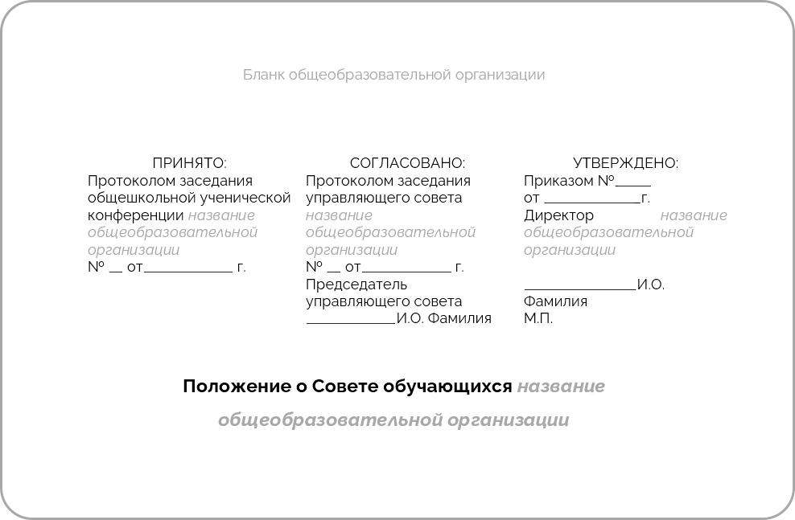
рис.6
ШАГ 6

Формирование совета обучающихся, проведение выборов
руководителя совета обучающихся.
После того как положение о совете обучающихся утверждено, пришло время запускать его работу, но для начала его необходимо собрать. Этот процесс проходит в соответствии с положением, потому что именно там были обозначены процедуры формирования совета обучающихся и выбора руководителя совета обучающихся. Выборы –

одна из эффективных форм коллективной деятельности, в рамках которой ученикам необходимо принимать самостоятельное решение, отдавая предпочтение тому или иному кандидату. Участие обучающихся в выборных процессах на уровне школы как в роли избирателей, так и в роли кандидатов воспитывает уважительное отношение к действующему законодательству, развивает правовую культуру и организаторские способности, расширяет кругозор. Участие в предвыборной кампании, непосредственно в процедуре выборов, формирует у учеников лидерские качества и практические навыки в области избирательных отношений. Обучающиеся могут не только определить свои позиции, но и попробовать свои силы в роли лидера, оценить себя как гражданина. Подробнее о данном этапе и возможных механиках формирования совета обучающихся и выборе руководителя совета мы поговорили в предыдущей главе нашего пособия.

ШАГ 7

Разработка плана работы совета обучающихся (долгосрочногонаосновеанализаиструктуры советаобучающихся; краткосрочного на основе долгосрочного).
Планирование деятельности – неотъемлемый этап при запуске работы совета обучающихся. Планирование в самом общем виде подразумевает выполнение следующих этапов: постановка целей и задач, составление программы действий, выявление необходимых ресурсов и их источников. План работы – это утвержденный документ, который содержит следующие данные:
  - Описание целей – для чего этот план был разработан? Какой результат мы видим в итоге?
  - Определение перечня необходимых действий: конкретные шаги, события, задачи, выполнение которых гарантирует нам достижение поставленных целей.
  - Ответственные лица, отвечающие за выполнение действий.
  - Сроки реализации плана, сроки выполнения каждого этапа и действия. Говоря о плане работы совета обучающихся, мы можем выделять два вида этого плана: краткосрочный – рассчитывается на период до одного года; долгосрочный – рассчитывается на период от года до 5 лет. По итогам реализации краткосрочного плана работы на учебный год необходимо повторно проанализировать потребность учеников в работе совета обучающихся, выявить актуальные направления работы, провести анализ работы совета обучающихся.

ШАГ 8

Реализация плана работы совета обучающихся, непосредственная деятельность.

Комментарии здесь излишни. Главное – не забывать об истинном предназначении совета обучающихся и регулярно сверяться с намеченным курсом, проводя мониторинги и анализ работы совета обучающихся. В помощь подобному анализу можно воспользоваться критериальной картой деятельности совета обучающихся, представленной во вложениях нашего пособия.

Опираясь на сведения мониторинга деятельности советов обучающихся общеобразовательных организаций Российской Федерации в 2021 году, мы можем сказать, что советы обучающихся в школах находятся на разных этапах своего развития. В соответствии с этим, при запуске работы совета обучающихся целесообразно рассматривать три сценария развития событий:
    - В общеобразовательной организации отсутствовал совет обучающихся, и в настоящее время его работа запускается
«с нуля». В данных обстоятельствах необходимо пройти все вышеупомянутые шаги.
    - В уставе общеобразовательной организации есть выдержка, в которой упоминается наличие (создание) совета обучающихся, но совета обучающихся в школе нет. В данном случае необходимо пройти все шаги в связи с тем, что данное право прописано в уставе, но не реализовано обучающимися.
    - В общеобразовательной организации есть прописанная модель совета обучающихся. В случае, если положение о совете обучающихся отсутствует, используются шаги 4-8, в случае наличия положения необходимо ориентироваться на шаги 6-8.

Совет обучающихся.
Воспитательный потенциал и необходимая поддержка

Воспитание имеет огромное значение в жизни каждого человека, так как оно направлено на формирование личности, ее ценностных ориентаций, навыков и компетенций. Воспитание помогает человеку развить свой потенциал, стать самостоятельным, ответственным за себя и свои действия. Согласно федеральному закону8 под воспитанием понимается деятельность, направленная на развитие личности, создание условий для самоопределения и социализации обучающихся на основе социокультурных, духовно-нравственных ценностей и принятых в российском обществе правил и норм поведения, формирование у обучающихся чувства патриотизма, гражданственности, уважения к закону и правопорядку, старшему поколению, взаимного уважения, бережного отношения к культурному наследию и традициям многонационального народа России, природе и окружающей среде.
Актуальность воспитательной работы с подрастающим поколением и акцентирование на этом процессе отдельного внимания диктует ряд социальных изменений и явлений. С позиции закона – это разработка ряда поправок в главный закон нашей страны в сфере образования, которые были внесены, начиная с 2020 года. Данные поправки акцентируют внимание и закрепляют воспитательную функцию образовательной организации, конкретизируют понятие
«воспитание» и вводят программы воспитания. С позиции общественно- государственных процессов на эту мысль нас наталкивает активная государственная политика в сфере воспитания: создание Российского движения детей и молодежи; внедрение новой штатной единицы в системе общего и специального профессионального образования – советник директора по воспитанию и взаимодействию с детскими

- Федеральный закон «Об образовании в Российской Федерации» от 29.12.2012 N 273-ФЗ (последняя редакция). [Электронный ресурс] URL: https://www.consultant.ru/document/ cons_doc_LAW_140174/

общественными объединениями; активизация работы проректоров вузов по воспитательной работе; внедрение ряда федеральных проектов в сфере воспитания, таких как «Разговоры о важном», еженедельная церемония поднятия Государственного флага Российской Федерации, школьные спортивные клубы и театры.
Педагогическая наука рассматривает воспитание как неотъемлемую часть образовательного процесса, пронизывающую его от начала и до конца, выходя за его пределы. На воспитание молодого человека влияют многие факторы, начиная от семейного микроклимата и заканчивая мировыми процессами. Неизменнымостается одно – значимость воспитания, которая заключается в формировании ценностей, развитии личности, социализации, формировании гражданственности и в подготовке ко «взрослой жизни».
Выявление направленности воспитания позволяет реализовывать комплексность данной деятельности в образовательной организации. В рамках ученического самоуправления для нас важно и интересно гражданское воспитание, которое представляет собой «формирование российской гражданской идентичности, принадлежности к общности граждан Российской Федерации, к народу России как источнику власти в Российском государстве и субъекту тысячелетней российской государственности, уважения к правам, свободам и обязанностям гражданина России, правовой и политической культуры»9. Примерная программа воспитания, разработанная специалистами Института изучения детства, семьи и воспитания и одобренная решением федерального учебно-методического объединения по общему образованию 23 июня 2022 г., определяет целевые ориентиры результатов воспитания на трех уровнях общего образования. Сейчас поподробнее познакомимся с ними.
Для начального уровня определяются следующие результаты гражданского воспитания10: ребенок осознает принадлежность к своему народу и к общности граждан России, проявляет уважение к своему и другим народам; имеет первоначальные представления о правах и ответственности человека в обществе, гражданских правах и обязанностях; принимает участие в жизни класса, общеобразовательной организации, в доступной по возрасту социально значимой деятельности.

На следующем (основном) уровне общего образования предполагается расширение результатов гражданского

- Примерная рабочая программа воспитания для общеобразовательных организаций
/ ФБГНУ «Институт изучения детства, семьи и воспитания Российской Академии образования». [Электронный ресурс] URL: https://институтвоспитания.рф/upload/ medialibrary/aef/orxve66kt39augto500oy0ozcgnmrc2e.pdf
- Там же.

воспитания. Они заключаются в знании и принятии своей гражданской идентичности в многообразном обществе нашей страны, проявлении готовности к выполнению обязанностей гражданина, реализации своих прав и свобод при уважении прав и свобод, законных интересов других людей и др. При завершении заключительного уровня общего образования предполагается, что выпускник полностью достигает запланированных результатов воспитательной работы. В гражданском воспитании они предполагают осознанное выражение своей российской гражданской принадлежности; осознание своего единства с народом России как источником власти, ответственности за его развитие; ориентированность на активное гражданское участие на основе уважения закона и правопорядка, прав и свобод сограждан; наличие опыта гражданской социально значимой деятельности.
Достичь данных результатов возможно через организацию комплексной воспитательной работы в общеобразовательной организации, объединяя усилия участников образовательных отношений, внешних социальных институтов и институтов гражданского общества. В частности, реализация модуля «Самоуправление» рабочей программы воспитания позволяет организовать педагогическую поддержку работы органов ученического самоуправления (в особенности совета обучающихся) и достичь необходимых воспитательных результатов. С позиции примерной программы воспитания, о которой мы говорили выше, модуль «Самоуправление» может включать в себя: «организацию и деятельность органов ученического самоуправления (совет обучающихся или др.), избранных обучающимися; представление органами ученического самоуправления интересов учеников в процессе управления общеобразовательной организацией; защиту органами ученического самоуправления законных интересов и прав учеников; участие представителей органов ученического самоуправления в разработке, обсуждении и реализации рабочей программы воспитания, календарного плана воспитательной работы, в анализе воспитательной деятельности в общеобразовательной организации»11.
Несмотря на то, что изначальные функции совета обучающихся, о которых мы говорили ранее, направлены не на воспитание, мы все равно получаем колоссальный воспитательный результат от работы данного социального института. Как его можно обозначить? С позиции личности эти результаты заключаются в формировании ряда значимых ценностей, качеств личности и навыков. Среди жизненных ценностей мы можем

- Примерная рабочая программа воспитания для общеобразовательных организаций
/ ФБГНУ «Институт изучения детства, семьи и воспитания Российской Академии образования». [Электронный ресурс] URL: https://институтвоспитания.рф/upload/ medialibrary/aef/orxve66kt39augto500oy0ozcgnmrc2e.pdf

выделить: честь и свободу человека; уважение законных прав, свобод и обязанностей; коллектив и участие в его жизнедеятельности, выполнение общественных поручений и деятельность на благо социума; активную гражданскую позицию, ответственность и дисциплину; социальный выбор. Включенность в работу совета обучающихся позволяет ученику развить важные и необходимые навыки. Среди них можно выделить: ответственность за себя, свои действия и коллективные результаты; лидерство и управленческие навыки; коммуникативность, умение решать конфликты и вести деловые переговоры; коллективность, умение слышать и слушать собеседника, учитывать его мнение и интересы. Рассматривая детские коллективы, которые формируются и развиваются благодаря организации работы органов ученического самоуправления на разных уровнях (уровне класса и уровне школы), мы можем «получить» воспитательный коллектив. М.И. Рожков и Л.В. Байбородова считают, что
«в процессе развития групповых отношений формируются условия, при которых более успешно протекает процесс социализации молодых людей»12.
Отвлекаясь от определенных стандартов, важно обозначить значимость работы совета обучающихся как представительного органа обучающихся для разных социальных групп. Под социальными группам здесь мы понимаем учеников, родителей, педагогов и государство. Почему для каждой из этих групп важно участвовать в работе совета обучающихся или само наличие и работа совета обучающихся? Разберемся по порядку с каждой группой.

Обучающиеся
Стоит начать с того, что ученики могут быть прямыми, а также косвенными участниками деятельности совета обучающихся. К прямым участникам будут относится те ученики, кто непосредственно участвует в работе совета обучающихся в роли активиста, а также те, кто принимает личное участие в проектах и деятельности совета обучающихся (например, участвует в опросах, предлагает идеи по улучшению учебного процесса, выступает волонтером инициатив совета обучающихся). Косвенное участие можно обозначить как наблюдение за работой совета обучающихся, что также частично влияет на личность обучающегося, его мировоззрение и ценности. Мотивы обучающихся для участия в деятельности совета обучающихся условно можно разделить на три группы: образовательные, личностные, социальные. К образовательным мотивам будет относится стремление к развитию навыков или к повышению уровня знаний по отдельно взятым темам,

- Рожков М.И., Байбородова Л.В. Организация воспитательного процесса в школе: Учеб.
пособие для студ. высш. учеб. заведений. – М.: Гуманит. изд. центр ВЛАДОС, 2000. – С. 90

приобретение этих знаний. Прямое участие в деятельности совета обучающихся может способствовать развитию навыков: планирования, организации, коммуникации, анализа, управления временем, многозадачности обучающихся; а также ряда профессиональных навыков, среди которых выделяют написание проектов, ведение деловой коммуникации, управление группой и процессами, организацию событий, работус документацией и др. Мы можем выделить следующие личностные мотивы обучающихся: расширение границ собственного мировоззрения, ответственности и возможностей, обретение внутренних мотивов к деятельности на благо общества и коллектива, учебы и личностного развития, а также возможность примерить новую социальную роль. Под социальными мотивами, которые заключаются в стремлении занять определенную позицию в отношениях с окружающими и в ориентации на разные способы взаимодействия с другими людьми, мы понимаем возможность ученика занять определенную роль в ученическом сообществе, быть услышанным «взрослыми» и представлять свое мнение и других обучающихся в органах управления общеобразовательной организации, выстроить вертикальные и горизонтальные коммуникации, а также внешнее взаимодействие за пределами своей школы. Для учеников совет обучающихся становится социальным лифтом, благодаря которому ученик меняет свой социальный статус и переходит в позицию субъекта школьной жизни и ученического сообщества.


ЛУНЕВ ДАНИЛ
победитель конкурса советов обучающихся «Территория УСпеха» 2023 года в номинации «Лучший лидер совета обучающихся».
«Я считаю, что совет обучающихся является некой
«демоверсией» перед чем-то более сложным и масштабным. Именно работа в совете обучающихся как ничто другое учит и наглядно показывает: как устроена работа в команде, делегирование обязанностей, моменты мотивации и взаимопонимания. В совет я пришел в первую очередь за новым опытом, знаниями и желанием сделать жизнь других лучше!».

КОЛЕСНИКОВ АРТЕМ
призер конкурса советов обучающихся «Территория УСпеха» 2023 года в номинации «Лучший лидер совета обучающихся».
«Думаю, существует 3 причины, почему я участвую в работе совета обучающихся:
  - Совет обучающихся – отличная площадка для реализации

своих и не только идей. Мне всегда хотелось сделать школу тем местом, куда хотелось бы идти с улыбкой на лице, куда хотелось бы возвращаться снова и снова. Работа совета как раз про это: мы делаем школу удобным и интересным пространством (в широком смысле этого слова), прежде всего, для главных героев школьной жизни – самих ребят.

  - Во время работы совета обучающихся ты работаешь в команде единомышленников, пробуешь на себе различные социальные роли: организатор, генератор идей, исполнитель, наставник... Их великое множество! И чем эффективнее и разносторонне работает ученическое самоуправление, тем больше социальных ролей ученик может на себя примерить.

  - Если в школе у органа ученического самоуправления хорошо налажено социальное партнерство, то у ребят появляется хороший инструмент, помогающий заводить новые полезные социальные связи. Согласитесь, не каждый может похвастаться, что он может смело написать и посоветоваться с экспертом в какой-нибудь области и свободно получить от него помощь и поддержку».

Педагоги
Говоря о заинтересованности педагогов в работе совета обучающихся, мы говорим о профессиональном мотиве, который выражается в некотором внутреннем побуждении к поддержке совета обучающихся. Профессиональные мотивы могут опираться на саму профессиональную деятельность в ее различных аспектах и на внешние факторы, выходящие за пределы профессиональной деятельности (например, профессиональные льготы, заработная плата, награды и т.д.). Мы рассмотрим мотивы через призму профессиональной деятельности, разделяя их на три категории: ориентация на содержание, на процесс и на результат профессиональной деятельности.
Профессиональные мотивы, направленные на содержание, включают в себя: развитие ответственности обучающихся за счет включения в работу представительных органов обучающихся на уровне класса и школы; возможность лучше понимать потребности и интересы учеников, а это может помочь создавать более эффективные условия для обучения и воспитания; другой взгляд молодого поколения на социальные ситуации; реализацию гражданского и трудового воспитания через вовлечение в работу совета обучающихся как воспитательного

коллектива.
С позиции процесса профессиональной деятельности мотивы могутбытьследующие:привлечениеобучающихсякрешениюконфликтных ситуаций с позиции наставников и общественных регуляторов; улучшение взаимопонимания между участниками образовательных отношений, выход на уровень «сотрудничества» с учениками; наличие ученического актива, способного брать на себя ответственность, выступать партнером и помощником в профессиональной деятельности педагога (например, в вопросах повышения дисциплины, качества образования); повышение уровня активности обучающихся, вовлеченности в общественно полезные дела; формирование благоприятной атмосферы для коллективной работы; возможность участия в педагогических конкурсах, курсах повышения квалификации, конференциях и т.д.
Отдельного внимания заслуживают мотивы, направленные на результат, потому что любая профессиональная деятельность ориентирована на результат. Результат работы педагога в контексте воспитания заключается в формировании ценностных установок и качеств личности обучающегося, чего в гражданском воспитании можно достичь за счет работы совета обучающихся и других органов ученического самоуправления. Кроме этого к мотивам, направленным на профессиональный результат, будут относиться: сплоченный классный коллектив, коллектив активистов ученического самоуправления; повышение мотивации к обучению, успеваемости и качеству образования за счет вовлечения обучающихся в образовательный процесс в роли субъектов и акторов деятельности; социализация обучающихся; готовность к роли гражданина страны.

БЫЧКОВА МАРИЯ
призер конкурса советов обучающихся «Территория УСпеха» 2023 года в номинации «Лучший куратор совета обучающихся».

«В нашей школе обучается более 500 учеников. И у каждого свой интерес: кто-то занят только учебой, активно участвует в олимпиадах; без кого-то не обходится ни одно спортивное соревнование; третьи с удовольствием участвуют в культурно-массовых мероприятиях, у кого масса идей, инициатив; а есть те, кто «просто приходит в школу». Все такие разные…
Как сделать так, чтобы каждый ученик школы был услышан и понят, а школа развивалась и двигалась вперед? Каждый неравнодушный педагог в этом заинтересован. Мой принцип на работе: есть команда – есть идея – будет результат!

Важно иметь команду единомышленников, в первую очередь, среди детей. Моя команда – это наш совет обучающихся, это мой стимул, моя мотивация. Благодаря им я развиваюсь, реализуюсь, не только как педагог. Наша совместная цель – сделать школу результативной и наполненной жизнью, а если школа наполнена, счастливы дети и взрослые – это и есть моя задача, задача наставника, куратора совета обучающихся».школа наполнена, счастливы дети и взрослые – это и есть моя задача, задача наставника, куратора совета обучающихся».

ПУЛИНА ДАРИНА
призер конкурса советов обучающихся «Территория УСпеха» 2023 года в номинации «Лучший кураторсоветаобучающихся».

«Есть хорошее выражение: «Кто хочет – может, кто пробует – делает, кто любит – живет». Так вот, совет обучающихся, как это ни удивительно, помогает следовать этому принципу. Через деятельность совета мы выражаем свою любовь к школе, заинтересованность в ее улучшении, демонстрируем стремление к улучшению жизни общества в целом. Мы ставим перед собой конкретные цели, пробуем их достичь и делаем то, что реально нужно нам и окружающим нас людям. Ну и, конечно, работа с советом разнообразит рутину и сделает работу педагога намного динамичнее, интереснее и веселее!».

КУЗЬМЕНКО АЛЕКСАНДР
победитель конкурса советов обучающихся «Территория УСпеха» 2023 года в номинации «Лучший куратор совета обучающихся».
«Я считаю, что ученическое самоуправление является одним из самых эффективных инструментов в школе для реализации потенциала как учеников, так и педагогов- наставников. Воспользовавшись этим инструментом в начале учебного года, я и представить не мог, что спустя всего 6 месяцев малоактивные дети будут с удовольствием заниматься проектной деятельностью и самостоятельно улучшать бытовые условия в школе, а меня будут цитировать в методичке».

Родители (законные представители)
Вероятнее всего, для каждого родителя важно, чтобы его ребенок вырос счастливым человеком, прожил достойную жизнь, от которой получит только самое лучшее. Всегда встает вопрос – как это сделать? Как воспитывать? Что дать ребенку, чтобы он был счастливым, здоровым и любимым в этом огромном мире? Так еще и был готов один справиться с трудностями жизни, принимать взрослые и взвешенные решения, был ответственным за свои слова, действия и близких людей. Именно воспитательный потенциал включенности ребенка в работу совета обучающихся является аргументом для родителей в этой «битве» за занятость ребенка в школьные годы, в которую включаются и учеба, и кружки, и друзья и многое другое.
Что получит родитель, если его ребенок станет активистом совета обучающихся? В первую очередь он получит ребенка с определенным набором развитых качеств и компетенций. Среди них мы можем выделить: самостоятельность и ответственность, социальная адаптивность, навык принятия решений, коммуникабельность. Кроме того, вовлеченность ребенка в работусоветаобучающихся дает родителю понимание – ребенок занят, занят конструктивной и продуктивной деятельностью на благо себя и близлежащего социума; чадо формирует свою личную жизненную позицию и учится ее отстаивать. Для некоторых ребят совет обучающихся становится профессиональной пробой и ребенок определяется со своей будущей профессией и вектором обучения, что нередко становится камнем преткновения в детско- родительских отношениях (например, частый выбор «выпускников советов обучающихся» – это государственное и муниципальное управление, менеджмент, организация работы с молодежью, педагогика, психология, журналистика, международные отношения и дипломатия).

ЕКАТЕРИНА ГЛУХОВА
мама активиста ученического самоуправления, участницы всероссийского форума лидеров ученического самоуправления «Территория УСпеха».
«Ребят, которые входят в совет обучающихся, отличают от других учеников организованность, ответственность, общительность, креативное мышление, а также лидерские качества. Участие в совете дает не только дополнительную нагрузку и ответственность участникам, но и позволяет повышать их работоспособность, умение справляться с разными ситуациями и организовывать свое время.
Совет обучающихся играет огромную роль в жизни

школы и учеников, а также оказывает влияние на будущую жизнь ребят. Это пример для младших школьников – какими они должны быть и к чему стремиться, а для старших ребят – опыт, который пригодится им в жизни».

ЕЛЕНА ДЕНИСОВА
мама активиста ученического самоуправления, участника всероссийской кампании по организации всеобщих выборов руководителей советов обучающихся общеобразовательных организаций «Твой выбор».
Ученическое самоуправление, на самом деле, это важный этап жизни каждого подростка, время когда он пробует себя. Участие в работе совета обучающихся дает толчок к самореализации, помогает стать лидером в какой- либо сфере деятельности, научиться принимать важные решения, побороть страхи публичных выступлений.
Совет обучающихся – будущее всех учеников и учебных учреждений.

Государство
Совет обучающихся в общеобразовательной организации играет значительную роль для образовательных организаций и государства. Он помогает выявить потребности учеников, что позволяет адаптировать образовательный процесс под их потребности и интересы, что отвечает принципу демократичности характера управления образованиемиобеспечитьправообучающихсяучаствоватьвуправлении образовательной организацией13. Это способствует уменьшению конфликтных ситуаций в школе, так как ученики чувствуют себя услышанными. Кроме того, совет обучающихся помогает повысить качество образования. Благодаря активному участию учеников в принятии решений, выпускники становятся лучше подготовленными к жизни и работе, что в свою очередь способствует экономическому росту и конкурентоспособности государства. Участие в принятии решений на локальном уровне формирует у учеников активное гражданское самосознание, общность и заинтересованность в улучшении жизни общества. Это способствует созданию социально-активных граждан, которые могут статьбудущими лидерами и специалистамисфер общества и государства. Кроме того, совет обучающихся формирует уникальную
- Федеральный закон «Об образовании в Российской Федерации» от 29.12.2012 N 273-ФЗ (последняя редакция). [Электронный ресурс] URL: https://www.consultant.ru/document/ cons_doc_LAW_140174/

среду детского выбора, что задает тон благоприятного отношения к избирательной системе, в которую по достижению совершеннолетия выпускник школы включается в качестве субъекта. Обретя понимание значимости делать выбор, а также имея подобный опыт, он охотнее включается во «взрослый» избирательный процесс и другие механизмы реализации принципов гражданского общества.

Подводя черту, можно сказать, что совет обучающихся и вовлеченность учеников в его работу имеет весомый воспитательный, социальный и государственно-общественный потенциал для всех участников образовательных отношений, а также государства.

«Выпускник совета обучающихся» – это зрелая социально- активная личность, обладающая гражданской позицией, значимым набором социальных компетенций и стремлением к включенности в общественно-государственные процессы в качестве субъекта и актора, а не стороннего наблюдателя.

Несмотря на потенциальную автономность совета обучающихся, если мы будем рассматривать его как орган самоуправления, на уровне общеобразовательной организации ученики нуждаются в определенной поддержке при включенности в ученическое самоуправление. «Там, где педагоги устраняются от серьезной работы по руководству ученическим самоуправлением, его развитием, возможны воспитательные результаты, совершенно противоположные ожиданиям. При неправильной постановке самоуправления могут возникнуть у детей, его непосредственных участников, такие отрицательные качества, как зазнайство, высокомерие, формальное отношение к делу, индивидуализм»14. Поэтому стоит поднять вопрос педагогической поддержки деятельности совета обучающихся. Проблемам педагогической поддержки посвящены многие научные работы отечественных исследователей (О.С. Газман, Е.Д. Черпалюк, Ц.Т. Алексеева, Е.Н. Шавринова, Т.В. Анохина, В.П. Бедерханова, Н.М. Михайлова, И.А. Сластенин). В большинстве своем они опираются на личностный подход, говоря, что педагогическая поддержка – это особый метод воспитания (в широком смысле слова). Основная функциональная характеристика – оказание помощи ребенку в процессе развития его способности к самостоятельному решению проблемы (социализации и индивидуализации) в сфере школьного образовательного процесса как интегральная характеристика всей педагогической деятельности. О.С. Газман считает предметом педагогической поддержки процесс совместного с ребенком
- Коротов В.М. Самоуправление школьников / В.М. Коротов.- М.: Просвещение,1981.
– С. 22

определения его собственных интересов, целей, возможностей и путей преодоления препятствий (проблем), мешающих ему сохранить свое человеческое достоинство и самостоятельно достигать желаемых результатов в обучении, самовоспитании, общении, здоровом образе жизни. Ряд исследователей также отмечает, что предметом педагогической поддержки выступает не процесс взаимодействия с обучающимся, а трудности, с которыми он сталкивается в процессе социальной адаптации, обучения и т.д.
Говоря о педагогической поддержке совета обучающихся, мы затрагиваем иную категорию поддержки – не преодоления препятствий личностью на пути ее развития, а поддержку развития определенной системы. В связи с этим появляется необходимость формирования качественно новой модели педагогической поддержки.

Рассматривая педагогическую поддержку как инструмент, принцип педагогического процесса, можно отметить актуальность данного принципа в модели развития ребенка, которая была предложена Львом Семеновичем Выготским. Его теория о зоне ближайшего развития говорит, что на любом конкретном уровне развития существуют:
  - определенные проблемы, которые ребенок может решить без посторонней помощи;
  - определенные проблемы, которые ребенок может решить с чьей-то помощью;
  - некоторые проблемы, которые ребенок не может решить на данном этапе даже с чьей-то помощью.
Именно в зоне ближайшего развития, в которой ребенок может решить проблему с чьей-то помощью, актуально обращение к педагогической поддержке.

Сточкизренияподдержанияученическойсистемы,педагогическая поддержка сохраняет основополагающие идеи и принципы помощи совету обучающихся как органу ученического самоуправления в случаях, где эта поддержка необходима для его перспективного или потенциального развития, развития системы, в целом. С этой точки зрения, с позиции системного подхода, под педагогической поддержкой совета обучающихся мы пониманием систему взаимосвязанных компонентов, ориентированных на оказание необходимой помощи совету обучающихся и/или отдельным членам совета обучающихся при выстраивании эффективной работы совета обучающихся общеобразовательной организации как органа ученического самоуправления. Среди компонентов: ценностный; когнитивный;

деятельностный; рефлексивный.

Ценностный компонент проявляется в ориентации педагога на формирование гражданского мировоззрения обучающихся; опоре педагога на ценность прав, обязанностей и ответственности обучающегося, как «гражданина школы»; ориентации целеполагания работы педагога на поддержку эффективной работы совета обучающихся как органа ученического самоуправления.

Когнитивный компонент включает в себя знание правового статуса обучающегося и совета обучающихся общеобразовательной организации как органа ученического самоуправления; технологий реализации принципа самоуправления в ученическом коллективе; инструментов работы совета обучающихся общеобразовательной организации как органа ученического самоуправления.

Деятельностный компонент реализуется через:
  - содействие в выстраивании благоприятного психологического климата в совете обучающихся;
  - материально-техническое обеспечение деятельности совета;
  - содействие в реализации правозащитной и представительской функции совета;
  - организацию специализированного просветительского обучения для членов совета обучающихся по запросу обучающихся;
  - формирование у членов совета социальных компетенций;
  - содействие в просвещении участников образовательных отношений о правовом статусе обучающегося и совета обучающихся как органа ученического самоуправления в школе.

Рефлексивный компонент включает в себя мониторинг деятельности совета обучающихся на предмет соответствия специфике деятельности совета обучающихся как органа ученического самоуправления; выработку предложений по оптимизации и коррекции деятельности совета обучающихся; содействие рефлексии и самостоятельному анализу деятельности совета обучающихся членами совета обучающихся; анализ развития и/или формирования гражданского мировоззрения обучающихся благодаря деятельности совета обучающихся.

Кто может или кто должен осуществлять эту педагогическую поддержку совета обучающихся в общеобразовательной организации? Это достаточно популярный вопрос в системе образования. И, вероятнее всего, его можно назвать открытым, так как его решение принимается внутри каждой общеобразовательной организации. Хотим обозначить один интересный вопрос для размышления, прежде чем перейти к более или менее общепринятой модели и повестке – а точно ли деятельность совета обучающихся входит в «поле контроля» заместителя директора по воспитательной работе? Или ее должен осуществлять заместитель директора, отвечающий за образовательную часть, раз совет обучающихся призван выражать мнение и интересы обучающихся, которые в стенах общеобразовательной организации, в первую очередь, должны касаться образовательного процесса и академических прав обучающихся?
Возможно, посеяв небольшое зерно сомнения, перейдем к разбору вопроса, который мы обозначили в начале этого блока
- кто же осуществляет педагогическую поддержку совета обучающихся? Хочется сказать, что все! Но зачастую это не так, и в общеобразовательных организациях находится один или два смельчака- педагога, которые берут на себя смелость вместе с советом обучающихся отстаивать интересы учеников в вопросах управления школой. Это, так скажем, лирика, а что нам говорят официальные документы и положения? В соответствии с профессиональным стандартом «Специалист в области воспитания», утвержденного приказом Министерства труда и социальной защиты Российской Федерации №53н от 30.01.2023 г., организацией работы органов ученического самоуправления в том или ином смысле занимаются советник директора по воспитанию и взаимодействию с детскими общественными объединениями, старший вожатый, педагог-организатор, воспитатель. Обобщенно в их функции согласно профстандарту входит: содействие в функционировании системы ученического самоуправления, оказание педагогической и организационно-методической поддержки и сопровождения деятельности органов ученического самоуправления. Эти и другие должностные единицы в современной школе объединяются в штаб воспитательной работы (ШВР), о котором мы поговорим чуть подробнее.

Штаб воспитательной работы
В соответствии с рекомендациями ФГБУ «Росдетцентр» по созданию штаба воспитательной работы, подготовленными в рамках проекта по введению должности советника директора по воспитанию

и взаимодействию с детскими общественными объединениями в образовательные организации РФ, одной из задач данного коллегиального органа управления общеобразовательной организацией является поддержка ученического самоуправления (рис.7). Общее руководство ШВР осуществляет руководитель общеобразовательной организации, а в его состав могут входить: заместитель руководителя по воспитательной работе, советник руководителя по воспитательной работе и работе с детскими объединениями, социальный педагог, педагог-психолог, руководитель школьного методического объединения классных руководителей, руководитель спортивного клуба, педагог дополнительного образования, педагог-библиотекарь, педагог- организатор (вожатый), инспектор ПДН, медработник, представители родительской общественности, члены ученического самоуправления, выпускники школы, а также внешние социальные партнеры и иные заинтересованные представители (например, казачества, священнослужители и тд.).

Рассмотрим возможные форматы взаимодействия членов штаба воспитательной работы, которые определены рекомендациями ФГБУ
«Росдетцентр», с советом обучающихся.
Начнем с руководителя штаба, он же – руководитель общеобразовательной организации. Директора школы, как представителя администрации, мы можем назвать ключевым социальным партнером совета обучающихся. Он выступает субъектом в принятии управленческих решений, в том числе по вопросам деятельности совета обучающихся, учитывает мнение обучающихся, которое транслирует совет обучающихся, может распоряжаться ресурсами общеобразовательной организации и «направлять» их на нужды совета обучающихся.
Продолжает иерархию ШВР, как и в управлении общеобразовательной организацией, заместитель директора по воспитательной работе, в функции которого входит: планирование, организация и контроль за организацией воспитательной работы, результативности ШВР; организация взаимодействия со службами системы профилактики; организация деятельности службы школьной медиации. В каких вопросах могут и, в целом, должны соприкасаться заместитель директора по воспитательной работе и члены совета обучающихся? В первую очередь в вопросах осуществления воспитательной работы. Так или иначе система ученического самоуправления, в которую входит совет обучающихся, выступает определенной воспитательной технологией общеобразовательных организаций. Следовательно, при планировании, организации и контроле за организацией воспитательной работы заместитель директора будет в

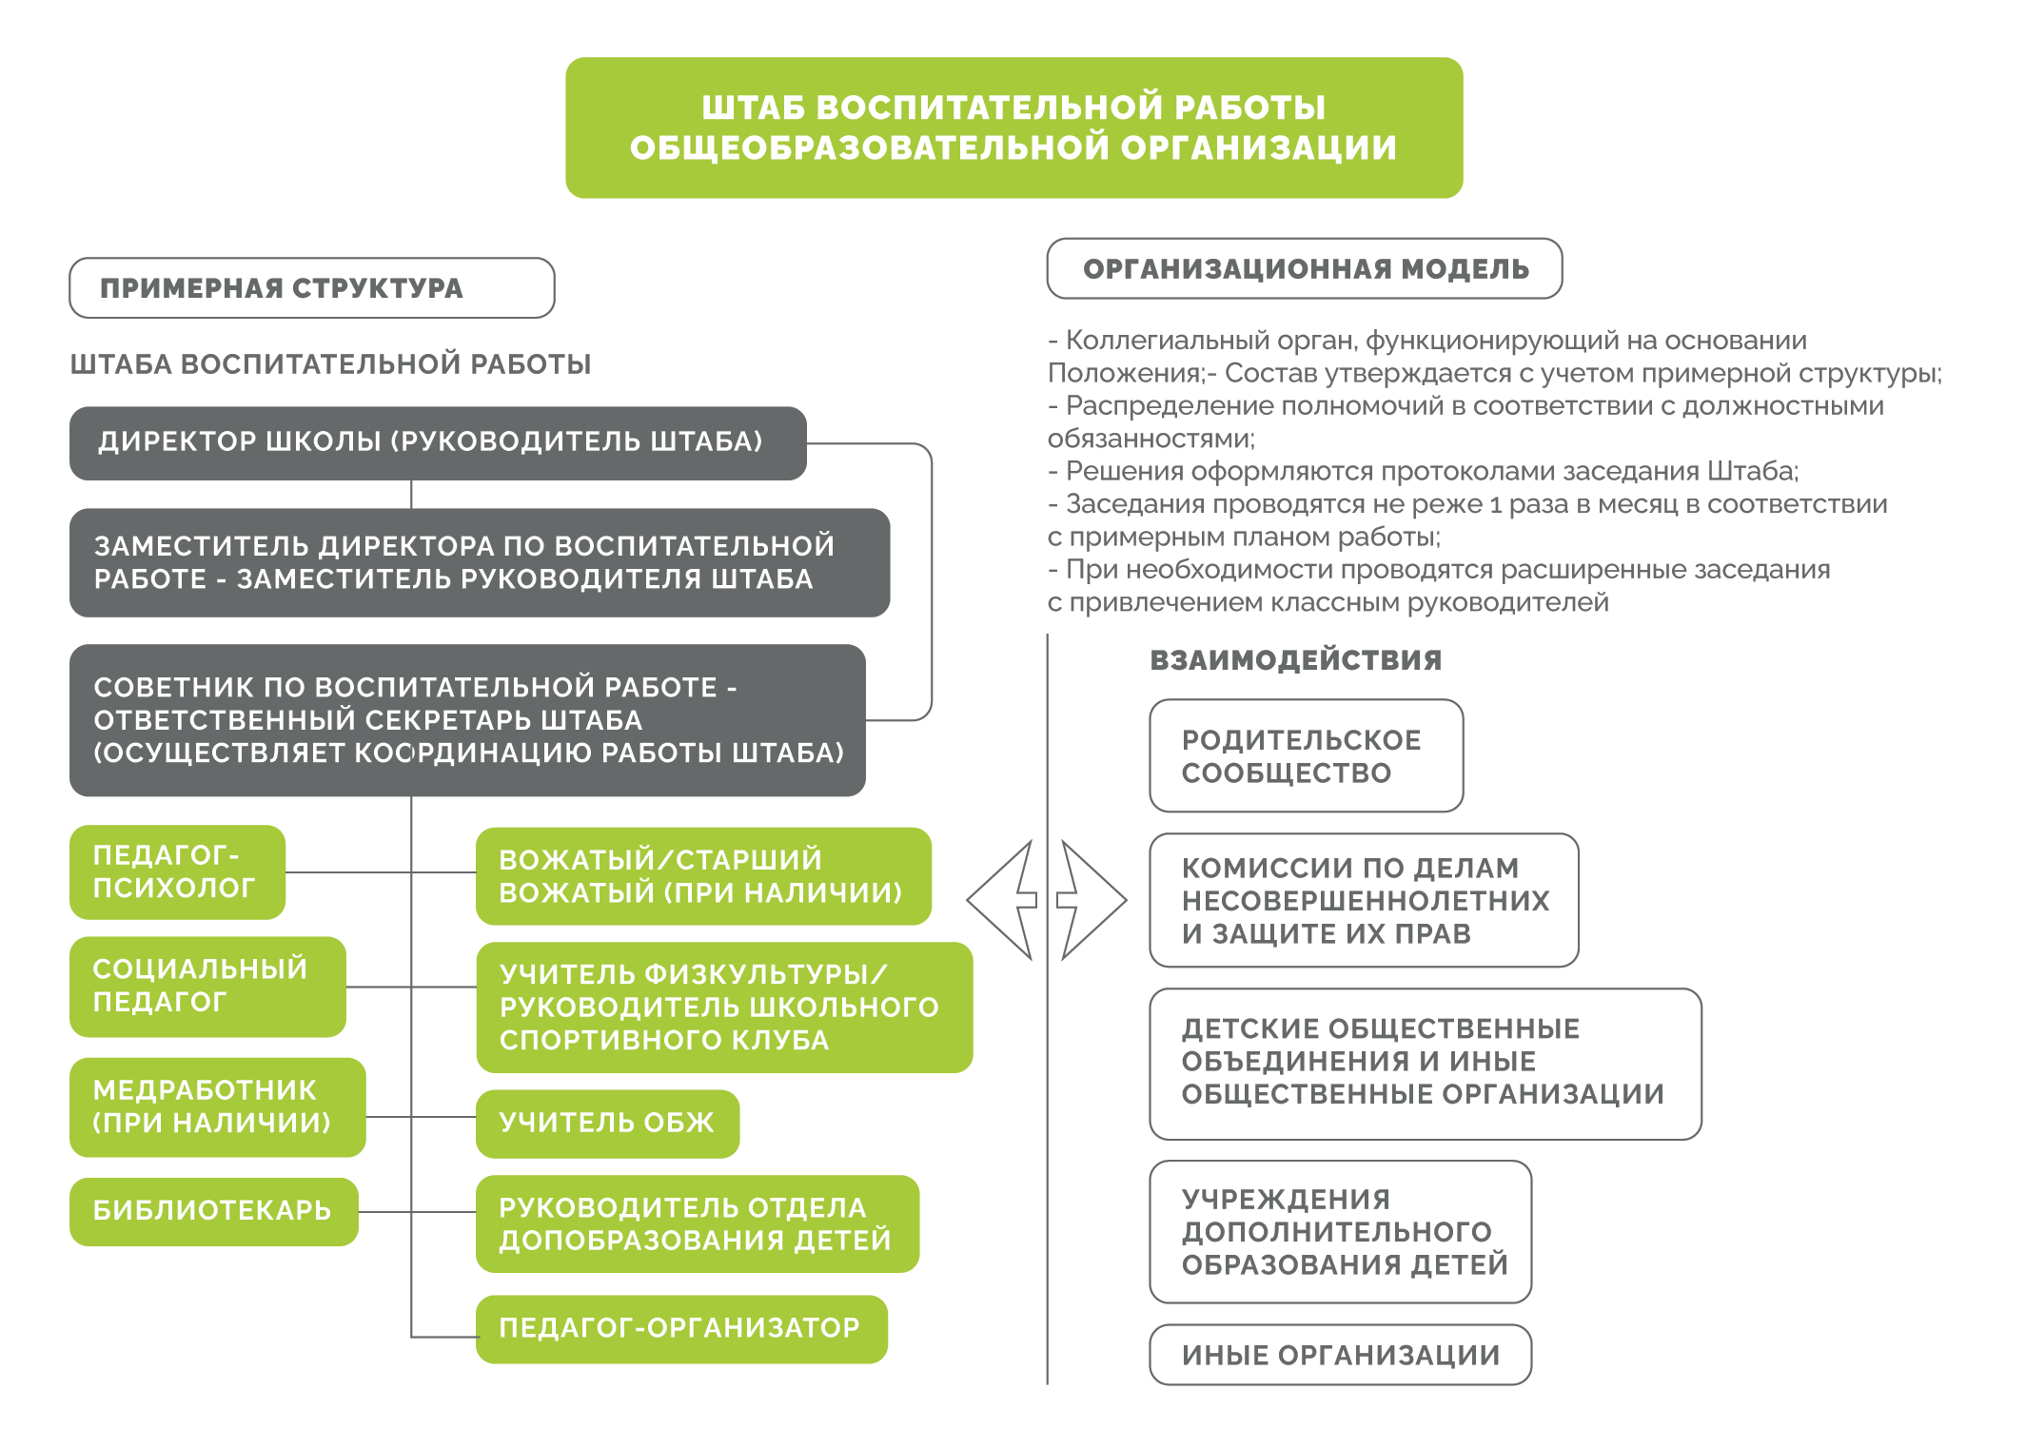
72

рис.7

том числе взаимодействовать с советом обучающихся, как с субъектом и координирующим органом системы ученического самоуправления: включать план работы совета обучающихся и органов ученического самоуправления в рабочую программу воспитания (инвариантный модуль
«Самоуправление»), учитывать результаты работы совета обучающихся в части воспитательного эффекта его работы и системы ученического самоуправления, в целом.
Координацией работы штаба занимается советник директора по воспитательной работе и взаимодействию с детскими общественными объединениями. В его основные задачи, касающиеся деятельности совета обучающихся, входит обеспечение взаимодействия органов школьного самоуправления, педагогического коллектива и детских общественных объединений. В связи с этим можем сказать, что в части взаимодействия советника и совета обучающихся, он может включаться в процесс разработки и реализации модели ученического самоуправления, выстраивания взаимодействия совета и социальных партнеров.
Непосредственно педагог-организатор (вожатый) согласно методическим рекомендациям осуществляет организацию работы органов ученического самоуправления. Следовательно по этой логике он и выступает педагогом-куратором совета обучающихся, который осуществляет прямую педагогическую поддержку деятельности совета обучающихся в школе.
В работе социального педагога совет обучающихся может выступать социальным партнером при осуществлении профилактической работы с обучающимися. В обратную сторону
– социальный педагог может выступать «коллегой» для совета обучающихся в вопросах разъяснения прав и обязанностей обучающихся, их защиты. Педагог-психолог, осуществляющий всестороннюю работу по психологической поддержке участников образовательного процесса, становится «помощником» совета обучающихся в вопросах решения конфликтов, возникающих в детской и детско-взрослой среде, вопросах социальной адаптации обучающихся, защиты академических прав обучающихся на уважение свободы совести, на свободное выражение собственных взглядов и убеждений, на уважение человеческого достоинства, защиту от всех форм физического и психического насилия, оскорбления личности.
В вопросах методического и организационного обеспечения ученического самоуправления на уровне классных коллективов совет обучающихся может выстраивать тесное взаимодействие с руководителем методического объединения классных руководителей. Руководитель школьного спортивного клуба может выступать консультантом для членов совета обучающихся,

которые развивают направление «Спорт», о котором мы писали в одной из предыдущих глав. Совместно с ним ученики могут вести работу: поиспользованиюлечебно-оздоровительнойинфраструктурыи объектов спорта общеобразовательной организации; по поддержке и помощи в реализации социально значимых проектов и мероприятий с целью повышения физической культуры обучающихся, продвижению ЗОЖ, инициированных обучающимися; вести учет достижений обучающихся по спортивному направлению. Аналогичную деятельность совет обучающихся может выстраивать с педагогами-предметниками и педагогами дополнительного образования в соответствии с их профилями (например, медиапедагог выступает консультантом по направлению «Информационное», а педагоги-предметники творческого цикла по направлению «Культура и досуг»).
Кроме вышеперечисленных педагогических работников, которые входят в состав штаба воспитательной работы, стоит рассмотреть роль еще одного сотрудника школы, который может и, наверное, можно сказать должен работать в тесной связке с советом обучающихся – завуч, заместитель директора по содержанию и качеству образования и т.д. Именно с этим лицом совет обучающихся должен вести совместную работу по ключевому направлению своей работы – защите академических прав обучающихся. Их совместная работа может осуществляться через совместные мониторинги успеваемости обучающихся и через реализацию мероприятий по повышению уровня успеваемости и мотивации к обучению, учет мнения обучающихся касательно учебного плана, содержания курсов внеурочной деятельности и программ дополнительного образования, а также части образовательной программы, формируемой участниками образовательных отношений.

Совет обучающихся, выступающий представительным органом обучающихся, имеет значимый воспитательный потенциал для всех участников образовательных отношений, а также школы как субъекта государственной политики. В силу возрастных особенностей членов совета обучающихся и своих функциональных возможностей, эта организационная единица требует значимой поддержки и социального партнерства со стороны административного и педагогического состава общеобразовательной организации. Важно, что для эффективной работы этой «детской» системы важно максимальное включение «взрослых» в процесс поддержки и партнерства для решения большего числа вопросов и наделения данного органа самоуправления реальными двусторонними полномочиями.

Вместо заключения (от авторов…)

Задумывая это пособие, нам было очень важно систематизировать и обобщить теоретические аспекты и реальный опыт формирования советов обучающихся, их деятельности, а также ошибки, сложности и трудности, которые возникают при работе в сфере ученического самоуправления. Очень надеемся, что благодаря данному пособию вам удалось понять или еще раз освежить в памяти разницу между советом обучающихся и детской организацией, сущность и назначение совета обучающихся, а также найти ответы на ваши вопросы или решения трудностей, с которыми вы сталкивались или сталкиваетесь при работе. Каждый из авторов не понаслышке знаком с советами обучающихся: кто-то из нас сам был членом совета обучающихся и куратором ученического самоуправления школы; кто-то с нуля изучал эту тематику, чтобы дальше помогать педагогам и ученикам развивать эту деятельность в школе. Именно поэтому мы хотим выразить вам свою благодарность за то, что вы также как и мы увлечены этой темой! Развитие самоуправления – сложная и трудоемкая задача, поэтому если у вас возникают новые вопросы, вам хочется перенять опыт других советов обучающихся или презентовать свой, учиться новым технологиям работы советов обучающихся, то присоединяйтесь к Всероссийской программе по развитию советов обучающихся общеобразовательных организаций
«Ученическое самоуправление»,
Общероссийская общественная организация «Российский Союз Молодежи» реализует данную программу, начиная с 2012 года. Ее ежегодный цикл наполнен образовательными и деловыми проектами, которые позволяют изучать и транслировать успешный опыт работы советов обучающихся, развивать ученическое самоуправление как воспитательную среду, обеспечивающую реализацию права обучающихся на участие в управлении общеобразовательной организацией, социализацию обучающихся и формирование у них гражданского самосознания.

Форумы, слеты и интенсивы. В течение учебного года в рамках программы проходят региональные встречи лидеров и кураторов советов обучающихся, организуемые региональными дирекциями программы. Данные форумы и слеты позволяют обмениваться опытом, учиться чему-то новому и выстраивать общие векторы развития системы ученического самоуправления в регионе. На всероссийском уровне также существует форумы лидеров УСУ – в 2022 году он прошел в МДЦ «Артек» для 1000 лидеров советов обучающихся из 79 субъектов РФ, представителей органов исполнительной и законодательной власти, некоммерческих организаций и экспертов с целью содействия развитию системы ученического самоуправления как воспитательной среды.

Всероссийский конкурс советов обучающихся общеобразовательных организаций «Территория УСпеха» нацелен на анализ, выявление и трансляцию наиболее эффективных механизмов деятельности и практик работы советов обучающихся общеобразовательных организаций, выявление лучшего руководителя совета обучающихся, а также педагога, сопровождающего деятельность совета обучающихся. В процессе конкурса команды советов презентуют свой опыт, апробируют механики работы (опросы, проекты, мониторинги).

Всероссийская кампания по организации всеобщих выборов руководителей советов обучающихся общеобразовательных организаций «Твой выбор» является одним из ключевых проектов всероссийской программы
«Ученическое самоуправление». В рамках кампании проходит подготовка кураторов и членов ученических избирательных комиссий, тех, кто организует общешкольные выборы – они знакомятся с процедурой, типовыми и шаблонными документами, имеют возможность получить консультацию от организаторов. В рамках кампании проходит единая неделя выборов, в которую все школы-участники проводят дни голосования.
«Ремарка от авторов»

В рамках программы проходят и обучающие мероприятия. Это обучающий курс для школьников, на котором ребята знакомятся с особенностями работы советов обучающихся, изучают механизмы его работы. Для педагогов проходят ежемесячные вебинары о педагогической поддержке работы совета обучающихся.



Страница программы в ВК Сайт программы

Приложения и полезные материалы

Методическая литература по теме
Аракчеева О. Е. Развитие ученического самоуправления как фактор формирования социальной компетентности учащихся / Проблемы современного образования. 2012. No2.

Гринберг, В.В. Актуальные проблемы деятельности органов ученическогосамоуправления//Актуальные проблемытеорииипрактики психологии и социологии. Тезисы IV Всероссийской студенческой научно-практической конференции. М.: Издательство «Перо», 2018.–С. 317-321

Караковский В.А. Воспитание для всех. М.: НИИ школьных технологий, 2008 -240 с.

Круглов В.В. Детское самоуправление в современных условиях
/ Отечественная и зарубежная педагогика. 2017. No1 (36).

Прутченков А.С., Фатов И.С. Ученическое самоуправление: организационно-правовые основы, система деятельности: учебно- методическое пособие / А.С. Прутченков, И.С. Фатов. –М.: Изд-во Моск. гуманит. ун-та, 2013. –112 с.

Воспитание свободой. Школа Саммерхилл : [12+] / А. Нилл ; перевод с английского Ю. И. Турчаниновой и Э. Н. Гусинского. - Москва : АСТ, cop. 2020. - 478 с.
Кондратьева Ольга Геннадьевна Отечественный опыт становления ученического самоуправления в xx веке / Сибирский педагогический журнал. 2009. №6.

Лизинский В.М. Самоуправление: от теории к практике / Научно- методический журнал «Классный руководитель». 2016 № 4. С. 7-23.

Ученическое самоуправление: от теории к практике: пособие для педагогов учреждений общего среднего образования с белорусским и русским языками обучения / Н. К. Катович [и др.] ; под ред. Н. К. Катович.
— Минск : Национальный институт образования, 2021. — 224 с.

Мартюшев М. Д. Методические рекомендации по организации и проведению выборов руководителей органов ученического самоуправления в общеобразовательной организации / М. Д. Мартюшев.
— 2015. — 28 с.

Прутченков А. С., Павлова С. А. Основные этапы формирования ученического самоуправления в общеобразовательной организации / А. С. Прутченков, С. А. Павлова / Воспитание школьников. — 2017. — № 4. — С. 11–18.

Рожков М. И. Развитие самоуправления в детских коллективах / М. И. Рожков. — М. : ВЛАДОС, 2002. — 160 с.

Руденко И. В. «Педагогические маневры» сопровождения ученического самоуправления (от идей Л. И. Новиковой к современной практике) / И. В. Руденко / Системный подход в воспитании: развитие во времени и пространстве / Материалы Международной научно- практической конференции, посвященной 100-летию со дня рождения академика РАО Людмилы Ивановны Новиковой. — 2018. — С. 390–395.




Типовое положение о совете обучающихся общеобразова- тельной организации
Типовое положение о прове- дении выборов руководителя совета обучающихся

Алгоритмы работы основных инструментов работы совета обучающихся

Заседание совета обучающихся
Заседание – это собрание, совещание членов какой-нибудь организации для коллективного обсуждения каких-нибудь вопросов (Словарь Ушакова). В контексте работы совета обучающихся заседания нужны не только для обсуждения вопросов, но и для принятия решений.

По каким вопросам могут приниматься решения/идти рассмотрение на заседании совета обучающихся:
Озвучиваются и принимаются отчеты о проделанной работе. Распределяются ответственности и обязанности.
Рассматриваются и утверждаются планы работы, проектов. Рассматриваются обращения учеников.
Рассматриваются и согласуются документы.

Алгоритм подготовки заседания:
Руководитель и секретарь совета обучающихся формируют повестку заседания и определяют дату и формат заседания.
Секретарь совета обучающихся оповещает членов совета о предстоящем заседании, направляет повестку заседания и дополнительные материалы.
По каждому вопросу повестки назначаются ответственные: кто будет озвучивать данную тему и выносить вопрос на голосование совета.
Готовится помещение для проведения заседания и шаблон протокола.

Ход проведения заседания:
Руководитель совета обозначает количество присутствующих членов совета обучающихся на заседании, присутствующих без права решающего голоса (приглашенные), обозначает наличие/ отсутствие кворума.
Руководитель совета озвучивает повестку дня и предлагает проголосовать за начало заседания совета.
Ответственные за вопросы повестки докладывают подготовленную информацию, происходит обсуждение вопросов, голосование за принятие того или иного решения. Если вопрос носит ознакомительных характер и не требует принятия решения, то совет обучающихся «принимает информацию к сведению».
После проработки основных вопросов повестки заседания переходят к заключительному вопросу повестки «Другое» (при наличии). При обсуждении тем в данном вопросе повестки работа ведется по тому же алгоритму, что и в других вопросах повестки (доклад, обсуждение, принятие решения).
В завершении заседания руководитель совета или секретарь озвучивает все принятые на заседании решения.
По ходу всего заседания секретарь ведет протокол, фиксируя значимые тезисы выступающих и обсуждений. По завершении заседания протокол подписывают руководитель и секретарь совета обучающихся.
Секретарь направляет копию протокола для ознакомления всем участникам заседания, публикует в информационном источнике совета обучающихся.

Чек-лист разработан на основе материалов Катыкиной Н.В., Штуркиной Н.С., Киреевой Д.Б., участников проекта «Сообщество наставников ученического самоуправления».

Мониторинг
Мониторинг – это постоянное наблюдение за какими-нибудь процессами для оценки их состояния и прогнозов развития. Мониторинг проводится на основе определенной ответственности, обязанности. Что может «мониторить» совет обучающихся: соблюдение внешнего вида обучающихся; успеваемость; посещаемость занятий; конфликтные ситуации; соблюдение требований устава, внутреннего распорядка (поведение); бережное отношение к имуществу школы; личностное развитие.

Алгоритм подготовки и проведения мониторинга:

Определение тематики на заседании совета обучающихся и назначение ответственных.
Изучение нормативных вопросов тематики для сравнения реальной ситуации с ее идеальным образом, нормативными установками и т.п.
Выбор сроков и формы проведения мониторинга. Разработка плана мониторинга.
Утверждение плана проведения мониторинга на заседании совета обучающихся.
Согласование плана проведения мониторинга с администрацией школы.
Подготовка исполнителей – активистов, ответственных за проведение мониторинга. (Провести инструктаж и определить формат отчета - пустографка, бланк, электронная форма и т.п.)
Подготовка необходимых материалов для проведения мониторинга.
Проведение мониторинга в соответствии с планом. Обобщение данных, подготовка результатов.
Анализ обобщенных данных, определение выводов. Разработка предложений по коррекционным мероприятиям.
Вынесение разработанных предложений на обсуждение совета обучающихся и администрации школы – обсуждение дальнейших шагов работы.

Социологическое исследование (опрос)
Социологическое исследование (опрос) – это процесс получения достоверных данных об определенном изучаемом явлении или предмете для дальнейшего применения их на практике. Для совета обучающихся общеобразовательной организации социологическое исследование – это эффективный инструмент анализа потребностей целевой аудитории и формирования проблемного поля. Одним из самых популярных и распространенных методов социологического исследование является опрос в формате анкетирования.

Чек-лист разработан на основе материалов Петровой Т.С., участника проекта
«Сообщество наставников ученического самоуправления».

Алгоритм подготовки и проведения опроса:
Определение цели и задач исследования, выдвижение гипотез (предположение, которое подтвердится или опровергнется в результате исследования).
Определение целевой аудитории опроса. Важно, чтобы целевая аудитория соответствовала цели исследования.
Определение формата опроса. Опросы можно проводить по телефону, в форме личных интервью, бумажных анкет, а также интернет-опросников. У каждого метода есть свои сильные и слабые стороны, которые нужно учитывать, планируя затраты на время и другие ресурсы.
Составление анкеты опроса, определение числа и порядка вопросов.
Разработка плана проведения опроса (с пояснением способов анкетирования, сроками, ответственными, планируемыми результатами и необходимыми ресурсами).
Утверждение плана проведения опроса на заседании совета обучающихся.
Согласование плана проведения опроса с администрацией школы.
Подготовка интервьюеров – тех, кто непосредственно будет проводить анкетирование (проведение инструктажа; снабжение необходимыми материальными средствами (бланки анкет, ручки, компьютер).
Предварительное тестирование. Необходимо опробовать анкету на членах совета обучающихся с целью проверки правильности понимания респондентами инструкций и вопросов.

Проведение опроса.
Наблюдение за ходом опроса, координация процесса. Проведение контрольной проверки числа респондентов из целевой аудитории, которое приняло участие в опросе.
Подготовка данных для анализа (диаграммы, таблицы, инфографика
и др.).
Анализ диаграмм и таблиц, описание результатов и выводов (сколько респондентов каким образом ответили на вопрос, почему).
Подготовка отчета. Изложить результаты анализа проведенного исследования, проверить достижение цели и задач, подтвердить или опровергнуть гипотезы, по необходимости предложить рекомендации по решению той или иной проблемы, которая была выявлена или подтвердилась в результате исследования.
Вынесение разработанных предложений на обсуждение совета обучающихся и администрации школы – обсуждение дальнейших шагов работы.
Зафиксировать соглашения деловых переговоров (решения, ответственные от каждой из сторон, сроки, ожидаемый результат). Если решения нет – организация повторной встречи.
Благодарность за участие в деловых переговорах.
Отчитаться о проделанной работе и результатах на заседании совета обучающихся.
Чек-лист разработан на основе материалов Ручко Л.С., участника проекта «Сообщество наставников ученического самоуправления».

Деловые переговоры
Деловые переговоры – форма делового общения. Цель их проведения – достигнуть соглашения между теми, кто в них участвует. Ведение деловых переговоров необходимо для обсуждения проблем, поискаих решений, способныхудовлетворитьвсестороныпереговорного процесса. В работе совета обучающихся деловые переговоры – это отличный инструмент взаимодействия с социальными партнерами, в том числе с администрацией школы.
Обозначить проблему, которая требует деловых переговоров.
Назначить группу ответственных за подготовку и ведение переговоров.
Определить тематику переговоров и цель, связанную с деятельностью совета обучающихся.
Определить участников переговоров (инициаторы переговоров, модераторы встречи, эксперты, субъекты решения проблемы и т.п.).
Выбрать комфортные место и время встречи. Определить примерный формат переговоров.
Согласовать разработанный проект деловых переговоров на заседании совета обучающихся.
Пригласить участников, дать участникам информацию о теме, месте и времени переговоров, формате встречи, получить подтверждение о готовности участия в переговорах.
Проанализировать ситуацию, собрать фактический материал по теме переговоров.
Подготовить примерный план ведения переговоров, вопросы к обсуждению, проекты решений со стороны совета обучающихся.
Согласовать уточненный проект деловых переговоров на заседании совета обучающихся.
Подготовленные предложения/тезисы заранее направить участникам встречи (если это предполагается).
Подготовить материально-техническое обеспечение переговорного процесса.
Проверить готовность участников и площадки к переговорам в день встречи.
Организовать переговоры согласно намеченному плану (обозначение темы встречи, формата, тайминга, представление участников, речи участников, фиксация тезисов, обсуждение, создание договоренностей – принятие решения; в процессе переговоров необходимо вести краткий протокол).
86

Зафиксировать соглашения деловых переговоров (решения, ответственные от каждой из сторон, сроки, ожидаемый результат). Если решения нет – организация повторной встречи.
Поблагодарить оппонентов за участие в деловых переговорах. Отчитаться о проделанной работе и результатах на заседании совета обучающихся.

Социальное партнерство
Социальное партнерство – это объединение усилий лиц или организаций для решения общих проблем и/или достижения значимой для всех цели. Совет обучающихся активно выстраивает взаимодействие с социальными партнерами. Условно можно выделить две группы: внешнюю (за пределами школы) и внутреннюю (внутри школы).

Алгоритм выбора социального партнера и дальнейшего взаимодействия:
Провести SWOT-анализ для определения сильных и слабых сторон в деятельности совета обучающихся и выявления запроса к будущему социальному партнеру.
Провести анализ социального окружения школы и совета обучающихся внутри школы – подготовить перечень потенциальных партнеров.
Определить партнеров, которые помогут решить выявленные в ходе SWOT-анализа проблемы.
Подготовить письмо для потенциальных партнеров с предложением о сотрудничестве. В письме важно обозначить цель деятельности совета обучающихся, в чем предполагается суть сотрудничества, что получит партнер, сотрудничая с вами.
Провести деловые переговоры с потенциальными партнерами для личного обсуждения форматов, целей и результатов будущего сотрудничества.
Заключить соглашение с определением целей, задач, механизмов взаимодействия, обязательств сторон.
Разработать и реализовать план совместной работы.
Провести анализ эффективности совместной деятельности для принятий решения о дальнейшем взаимодействии. Можно повторно провести SWOT-анализ для определения изменений.
Выразить благодарность за совместную работу при принятии любого решения о дальнейшем сотрудничестве.
Чек-лист разработан на основе материалов Никитенко Д.П., участника проекта
87
«Сообщество наставников ученического самоуправления».

Оценочная шкала для определения уровня организации деятельности совета обучающихся общеобразовательной организации (на основе методики Ю.В. Емельяненко).
Шкала включает описание 36 показателей деятельности совета обучающихся, которые разбиты на 9 групп (критериев):
- разработанность нормативного правового обеспечения;
- реализация четкой структурно-функциональной модели ученического самоуправления;
- гибкость и технологичность модели ученического самоуправления;
- характер и содержание педагогического взаимодействия с органами ученического самоуправления;
- характер и результативность взаимодействия с первичными структурами общественных организаций (объединений);
- активность и целесообразность взаимодействия с социальными партнерами;
- методическая обеспеченность деятельности совета обучающихся;
- материально-техническая обеспеченность деятельности совета обучающихся;
- оценка деятельности совета обучающихся со стороны партнеров общеобразовательной организации и социальной среды.

Участнику опроса предлагается оценить каждый показатель по шкале от 0 (отсутствие) до 5 баллов (максимальное значение). При оценке критериев необходимо качественно рассмотреть показатель.

Пример:

Показатель«Наличиеположенияосоветеобучающихся, его соответствие сущности совета обучающихся»
- баллов - положение о совете обучающихся отсутствует.
- балл - положение о совете обучающихся в разработке. 2 балла - положение о совете обучающихся утверждено
как локальный акт общеобразовательной организации, но сущностно не соответствует деятельности совета обучающихся, а регламентирует деятельность детской общественной организации/объединения.
- балла - положение о совете обучающихся утверждено

как локальный акт общеобразовательной организации, но сущностно соответствует деятельности совета обучающихся частично, присутствуют аспекты, характерные деятельности детской общественной организации/ объединения.
«Ремарка от авторов»
- балла - положение о совете обучающихся утверждено как локальный акт общеобразовательной организации, но сущностно деятельности совета обучающихся частично, есть несерьезные неточности.
- баллов - положение о совете обучающихся утверждено как локальный акт общеобразовательной организации, сущностно соответствует деятельности совета обучающихся.

Данную оценку может проводить педагог-куратор или руководитель совета обучающихся. Также можно проводить ее
«командно» всеми активистами совета обучающихся и членами штаба воспитательной работы через коллективное обсуждение.
При обработке результатов рассчитывается сумма баллов по каждому из девяти критериев оценки.
Также рассчитывается общая сумма баллов по всем 36 показателям, которая и определяет уровень организации ученического самоуправления в общеобразовательной организации.
Представленная оценочная шкала может быть использована как инструмент экспертной оценки (в качестве экспертов выступают заместитель директора по воспитательной работе, советник директора по воспитанию и взаимодействию с детскими общественными объединениями, педагог-организатор, руководительорганаученического самоуправления и др.). При экспертной оценке суммируются результаты всех участников опроса, полученная сумма делится на число участников.

Оценочная шкала для определения уровня организации деятельности совета обучающихся общеобразовательной организации (на основе методики
Ю.В. Емельяненко).
Инструкция: оцените каждый показатель эффективности деятельности органов ученического самоуправления по шкале от 0 до 5, где «0» означает, что показатель не выражен (отсутствует), а «5» означает, что показатель выражен максимально (четко и в полном объеме).

№ | Показатели эффективности | 5 | 4 | 3 | 2 | 1 | 0
1. | Наличие в уставе организации положений, регулирующих деятельность совета обучающихся, их соответствие действующему законодательству и сущности совета обучающихся | 5 | 4 | 3 | 2 | 1 | 0
2. | Наличие положения о совете обучающихся, его соответствие сущности совета обучающихся | 5 | 4 | 3 | 2 | 1 | 0
3. | Соответствие положения о совете обучающихся нормативным основам деятельности совета обучающихся | 5 | 4 | 3 | 2 | 1 | 0
4. | Наличие иных документов (приказы, распоряжения, планы работы и др.), регулирующих деятельность совета обучающихся | 5 | 4 | 3 | 2 | 1 | 0
5. | Наличие четкой структуры органов ученического самоуправления, системность и разнообразие деятельности | 5 | 4 | 3 | 2 | 1 | 0
6. | Широта и реальность полномочий совета обучающихся, двустороннее делегирование полномочий совета обучающихся | 5 | 4 | 3 | 2 | 1 | 0

№ | Показатели эффективности | 5 | 4 | 3 | 2 | 1 | 0
7. | Наличие постоянной сменяемости состава совета обучающихся, соблюдение принципов представительства и выборности | 5 | 4 | 3 | 2 | 1 | 0
8. | Наличие и использование реальных инструментов учета мнения обучающихся, защиты и реализации академических прав обучающихся | 5 | 4 | 3 | 2 | 1 | 0
9. | Гибкое распределение функций и обязанностей внутри совета обучающихся и других органов ученического самоуправления | 5 | 4 | 3 | 2 | 1 | 0
10. | Разнообразие форм деятельности, адекватных поставленной цели, возрастным особенностям | 5 | 4 | 3 | 2 | 1 | 0
11. | Прогнозируемость результатов работы совета обучающихся, возможность измерить результаты, их соответствие поставленным цели и задачам | 5 | 4 | 3 | 2 | 1 | 0
12. | Демократический характер взаимодействия в структурах ученического самоуправления, позитивная мотивация к участию обучающихся к деятельности  в системе ученического самоуправления | 5 | 4 | 3 | 2 | 1 | 0
13. | Согласованность целей и задач педагогического коллектива и совета обучающихся | 5 | 4 | 3 | 2 | 1 | 0
14. | Демократический стиль педагогической поддержки деятельности совета обучающихся | 5 | 4 | 3 | 2 | 1 | 0
15. | Конструктивные взаимоотношения педагогов с представителями совета обучающихся | 5 | 4 | 3 | 2 | 1 | 0

№ | Показатели эффективности | 5 | 4 | 3 | 2 | 1 | 0
16. | Поддержка педагогами решений, принимаемых советом обучающихся | 5 | 4 | 3 | 2 | 1 | 0
17. | Согласованность целей и задач совета обучающихся и первичных организаций общественных организаций (объединений), детских организаций | 5 | 4 | 3 | 2 | 1 | 0
18. | Отсутствие дублирования в деятельности совета обучающихся и общественных организаций (объединений) | 5 | 4 | 3 | 2 | 1 | 0
19. | Конструктивные взаимоотношения с представителями общественных организаций (объединений) | 5 | 4 | 3 | 2 | 1 | 0
20. | Поддержка решений, принимаемых советом обучающихся, со стороны общественных организаций (объединений) | 5 | 4 | 3 | 2 | 1 | 0
21. | Помощь совета обучающихся в реализации инициатив обучающихся различной направленности | 5 | 4 | 3 | 2 | 1 | 0
22. | Участие совета обучающихся в профильных федеральных и  региональных акциях, конкурсах, фестивалях, слетах и т.д.; | 5 | 4 | 3 | 2 | 1 | 0
23. | Использование советом обучающихся объектов сферы культуры, спорта, туризма  и др. при реализации своей деятельности | 5 | 4 | 3 | 2 | 1 | 0
24. | Взаимодействие с внутренними и внешними социальными партнерами | 5 | 4 | 3 | 2 | 1 | 0

№ | Показатели эффективности | 5 | 4 | 3 | 2 | 1 | 0
25. | Оказание педагогами помощи совету обучающихся в планировании, ведении документации, проведении мероприятий | 5 | 4 | 3 | 2 | 1 | 0
26. | Наличие подготовленного актива учащихся, системы его постоянного обучения | 5 | 4 | 3 | 2 | 1 | 0
27. | Возможность использования советом обучающихся базы методических, сценарных материалов и разработок | 5 | 4 | 3 | 2 | 1 | 0
28. | Наличие подготовленных педагогов, сопровождающих деятельность ученического самоуправления, и системы их подготовки | 5 | 4 | 3 | 2 | 1 | 0
29. | Возможности использования помещений организации для обеспечения деятельности совета обучающихся (проведение заседаний и др.) | 5 | 4 | 3 | 2 | 1 | 0
30. | Обеспеченность необходимыми канцтоварами, компьютерной техникой | 5 | 4 | 3 | 2 | 1 | 0
31. | Доступ к материальным ресурсам учреждения образования, необходимым для реализации деятельности совета обучающихся | 5 | 4 | 3 | 2 | 1 | 0
32. | Возможности использования финансовых ресурсов для реализации деятельности совета обучающихся | 5 | 4 | 3 | 2 | 1 | 0
33. | Положительная оценка деятельности совета обучающихся администрацией и педагогами | 5 | 4 | 3 | 2 | 1 | 0

№ | Показатели эффективности | 5 | 4 | 3 | 2 | 1 | 0
34. | Авторитетность совета обучающихся среди учащихся | 5 | 4 | 3 | 2 | 1 | 0
35. | Положительная оценка деятельности совета обучающихся самоуправления законными представителями учащихся | 5 | 4 | 3 | 2 | 1 | 0
36. | Положительная оценка деятельности органов ученического самоуправления общественностью микрорайона, общественными организациями | 5 | 4 | 3 | 2 | 1 | 0

Бланк для внесения результатов:

№ | Критерии оценки | Ответы на вопросы |  |  |  | Сумма баллов
1. | Разработанность нормативного правового обеспечения | 1) | 2) | 3) | 4)
2. | Реализация четкой структурно-функциональной модели ученического самоуправления | 5) | 6) | 7) | 8)
3. | Гибкость и технологичность модели ученического самоуправления | 9) | 10) | 11) | 12)
4. | Характер и содержание педагогического взаимодействия с органами ученического самоуправления | 13) | 14) | 15) | 16)
5. | Характер и результативность взаимодействия с первичными структурами общественных организаций (объединений) | 17) | 18) | 19) | 20)

№ | Критерии оценки | Ответы на вопросы |  |  |  | Сумма баллов
6. | Разработанность нормативного правового | 21) | 22) | 23) | 24)
 | обеспечения
7. | Реализация четкой структурно-функциональной | 25) | 26) | 27) | 28)
 | модели ученического
 | самоуправления
8. | Гибкость и технологичность модели ученического | 29) | 30) | 31) | 32)
 | самоуправления
9. | Характер и содержание педагогического | 33) | 34) | 35) | 36)
 | взаимодействия с
 | органами ученического
 | самоуправления
 | Общая сумма баллов
После оценки уровня организации в соответствии с представленным бланком рассчитывается сумма баллов по каждому из девяти критериев оценки:
0-8 баллов – низкий уровень; 9-12 баллов – ниже среднего;
13-16 баллов – средний уровень; 17-20 баллов – высокий уровень.

Также рассчитывается общая сумма ответов по всем
36 показателям, результаты общей оценки уровня организации интерпретируются следующим образом:
0-72 балла – низкий уровень;
73-108 баллов – ниже среднего; 109-144 балла – средний уровень; 145-180 баллов – высокий уровень.

Гринберг В.В., Мартюшев М.Д., Русакова И.А.
Совет обучающихся общеобразовательной организации

Учебно-методическое пособие по созданию и развитию советов обучающихся


Издательство АКФ «Политоп» Россия, 248016, Калуга,
ул. Карла Либкнехта, 18, офис 424.
Тел. 8(4842) 75-95-30
email: polytope@kaluga.net http://www.politop.net

Подписано в печать 23.08.2023. Формат 60х90/8.
Объем 48 л. Тираж 754 экз.
Печать офсетная. Бумага офсетная.

Отпечатано в типографии ООО «КреоГраф», 248030, Калужская обл,
г.Калуга, ул.Плеханова, дом 31, оф.26
96

